RunaWFE. Графический редактор бизнес-процессов. Руководство пользователя.
Версия 3.4
© 2004-2012, ЗАО “Руна ”, материалы этого документа распространяется свободно на условиях лицензии GNU FDL. RunaWFE является системой с открытым кодом и распространяется в соответствии с LGPL лицензией (http://www.gnu.org/licenses/lgpl.html).

Введение
RunaGPD – это графический редактор бизнес-процессов для открытой системы управления бизнес-процессами RunaWFE. RunaGPD является частью открытого проекта RunaWFE, свободно распространяется под LGPL лицензией. RunaGPD может выполняться на различных платформах (Linux, Windows и т.д.).
Редактор можно свободно загрузить вместе с исходными кодами с портала sourceforge по адресу http://sourceforge.net/projects/runawfe/files
В настоящем документе описывается как разрабатывать бизнес-процессы при помощи RUNA GPD.

Инструкция по установке
RunaGPD распространяется как часть системы RunaWFE в следующих вариантах:
- В виде специализированных дистрибутивов для конкретных операционных систем
- В виде исполнимых файлов java-машины.
- В исходных кодах.

Специализированный дистрибутив для OC Windows
Вставьте диск в дисковод (в случае дистрибутива на CD-диске) или запустите на выполнение файл RunaWFE-Installer.exe (в случае дистрибутива в виде исполняемого файла). Следуйте инструкциям появившегося на экране мастера установки. В процессе установки не забудьте отметить галочкой компонент — графический редактор бизнес-процессов.
После установки RunaGPD с графическим редактором можно работать через меню системы: “Пуск/Программы/RunaWFE/Process designer” и значок с надписью “Process designer” на рабочем столе.

Специализированный дистрибутив для OC Linux
Для установки редактора процессов из rpm или deb пакетов наиболее целесообразно использовать какой-либо менеджер пакетов, например apt-get или yum. Использование менеджера пакетов позволит автоматически загрузить и установить зависимости для устанавливаемых пакетов.
Графический редактор устанавливается при помощи установки пакета runawfe-gpd (например, можно выполнить apt-get install runawfe-gpd)
После установки RunaGPD, с графическим редактором можно работать через меню системы и значок с надписью “Process designer” на рабочем столе.

Вариант распространения в виде исполнимых файлов java-машины

Необходимое программное обеспечение
- JRE или JDK 5.0 (или выше), может быть загружено: http://java.sun.com/j2se/1.5.0/download.jsp
- Web-браузер
Замечание. В случае операционной системы AltLinux 4.0 и Web-браузера Mozilla Firefox для корректной работы встроенного в редактор конструктора форм в папке, в которую установлена мозилла надо найти файл конфигурации firefox.js (путь к файлу: usr/lib/firefox/defaults/pref/firefox.js). В этом файле надо установить:
Dom.disable_window_status_change - false
Замечание. Если используется специализированный дистрибутив для AltLinux, то изменять файл не нужно. Эта проблема в специализированном дистрибутиве решена.

Установка RunaGPD
Разархивируйте runa-gpd-*.zip архив и перейдите в gpd-x.x.x папку

Запуск RunaGPD
Запустите исполнимый файл runa-gpd (в случае Windows – runa-gpd.exe)Замечание. Для запуска редактора в в многопользовательском режиме надо вызвать исполнимый файл с опцией -data и параметром - ссылкой на папку, в которой будут находиться данные:
runa-gpd -data "ссылка
Например: ./runa-gpd -data "I:/MyProcesses

Сборка из исходных кодов

Необходимое программное обеспечение
- JDK 5.0 или выше, может быть загружено: http://java.sun.com/j2se/1.5.0/download.jsp
- Eclipse IDE 3.5, может быть загружено: http://www.eclipse.org/downloads/

Установка RunaGPD
Установка подробно описна в документе «RunaWFE. Графический редактор бизнес-процессов. Руководство разработчика»

Создание нового проекта процессов
- Выберите пункт меню Файл > Создать > Новый проект - появится wizard заведения нового проекта процессов.
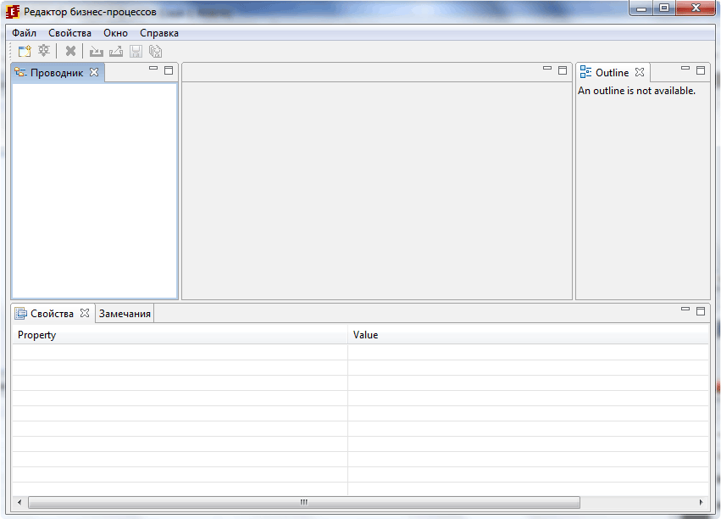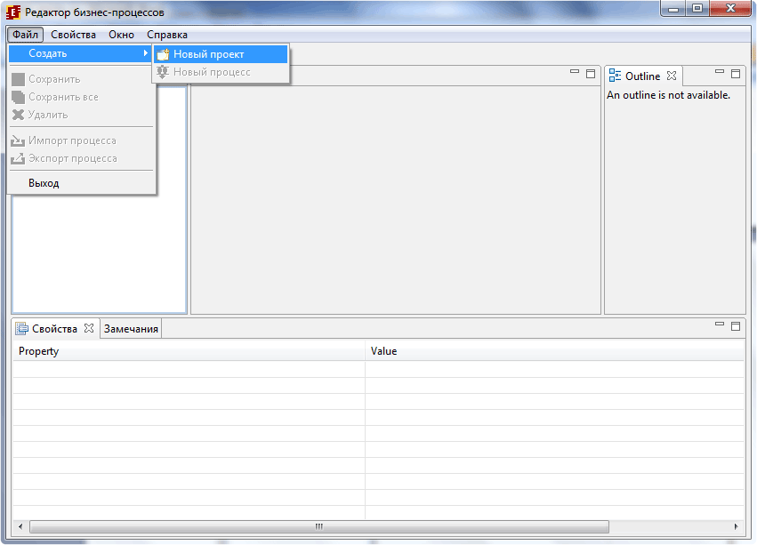
2. Введите имя проекта “HelloWorldProject”.
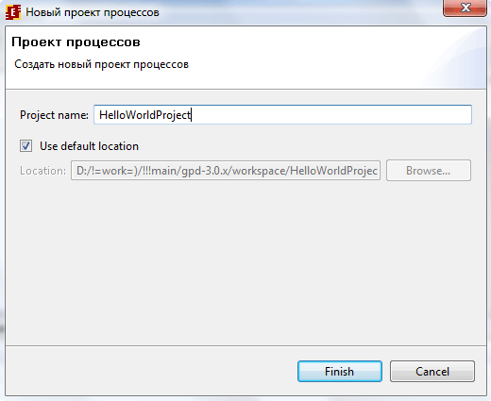
Будет создан проект HelloWorldProject.
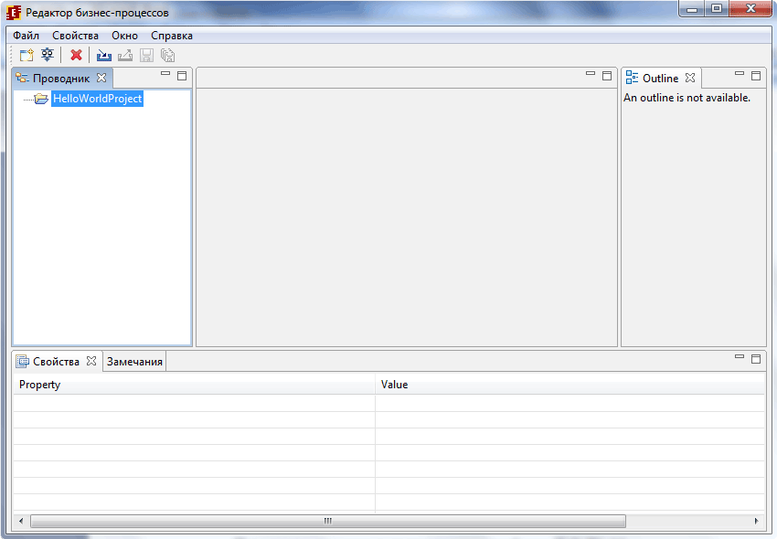

Создание процесса HelloWorld
Процесс состоит только из двух узлов: Start-state и Stop-state

Сценарий
- При запуске процесса появляется стартовая форма HelloWorld.
- После клика на команду “запустить” процесс запускается и тут же переходит в состояние завершения.

Разработка графа процесса
Откройте контекстное меню правой кнопкой мыши, кликнув на HelloWorldProject, затем кликните на «Новый процесс».
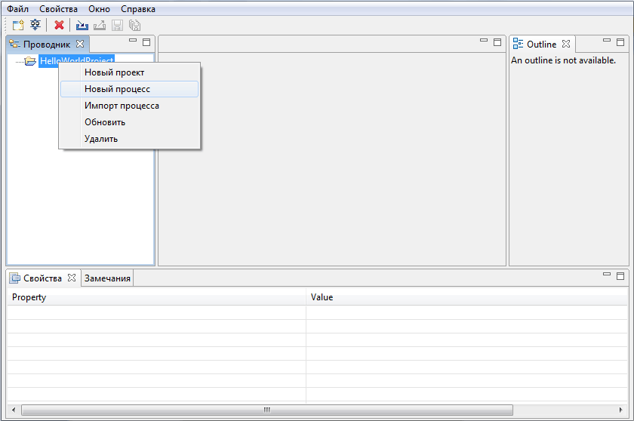Введите HelloWorldProcess в качестве имени процесса:
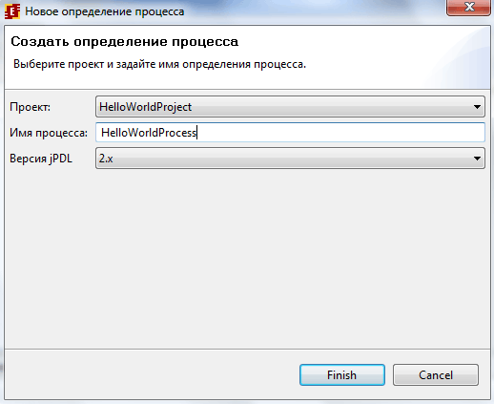
и кликните «Finish». Будет создан процесс HelloWorldProcess.
Щелкните двойным кликом на HelloWorldProcess. Откроется диаграмма процесса:
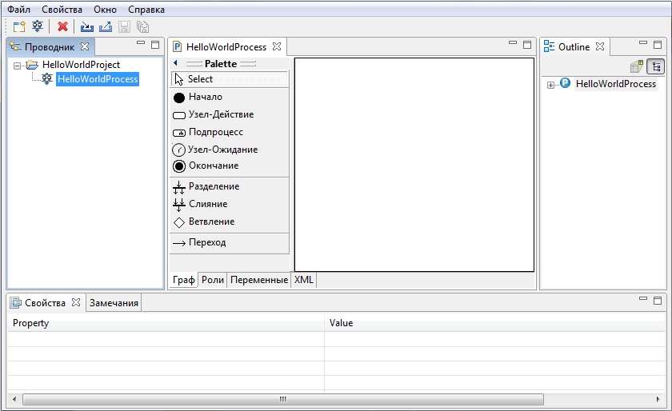Кликните на свойства/показать сетку, появится сетка. Кликните на элементе “Начало” палитры, затем кликните на окне диаграммы. Стартовый узел процесса появится в окне диаграммы. Аналогично поместите на диаграмму завершающий узел процесса “Окончание”, кликните на элемент “Переход” и соедините узлы «Начало» и «Окончание».
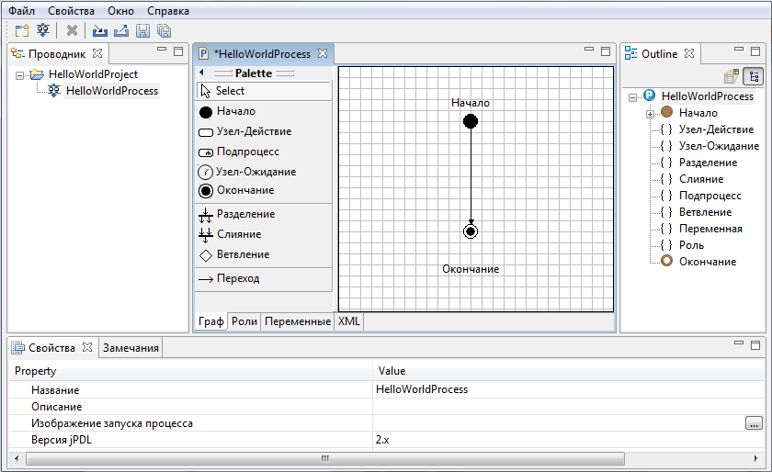Кликните на свойства/показать сетку – сетка исчезнет, в соответствующих полях свойств введите краткое описание процесса (не обязательно) и пиктограмму изображения процесса (не обязательно). - Граф процесса готов.

Создание ролей

Введение
Swimlanes (роли) соответствуют ролям бизнес-процесса. В JBoss jBPM swimlane (роли) являются специальным видом переменных бизнес-процесса. Каждому узлу-действию в бизнес-процессе должна быть поставлена в соответствие роль. Начальный узел процесса (start state) имеет отличное от остальных узлов поведение в части инициализации ролей: Стартовый узел не использует инициализатор - роль, указанная в стартовом узле, инициализируется пользователем, запустившим бизнес-процесс. В отличие от этого остальные узлы-Действия используют роли для того, чтобы определить, кто может выполнять задание в данном узле-Действии.

Задание роли для процесса HelloWorld
Процесс состоит только из двух узлов: Начало и Окончание. Для состояния окончания процесса роль не нужна. Поэтому в процессе будет только одна роль.
Выбирите вкладку «Роли». Появится следующая форма:
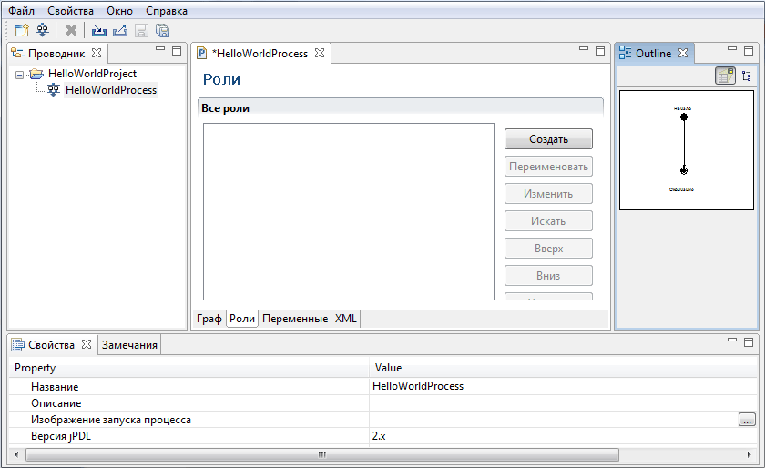Кликните на кнопке “Создать”. В появившейся форме введите“requester”.
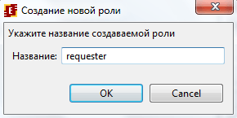
Кликните на ОК. На символы в именах ролей и переменных существуют ограничения (см. ограничения на имена переменных и ролей в конце документа.)
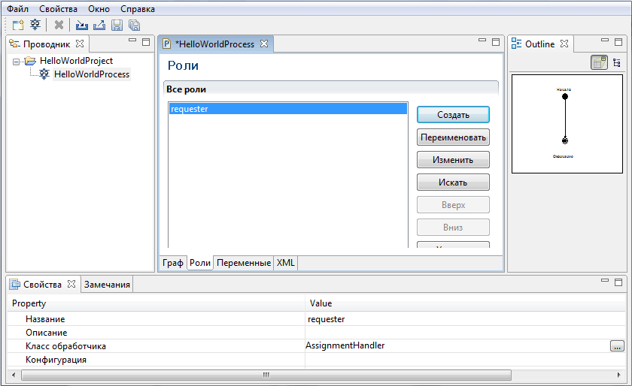Кликните на закладке «Граф». На графе процесса кликните на узле «Начало», в свойствах узла кликните на поле, находящееся на пересечении Роль-Value, откройте появившейся список и выберите в нем строку requester:
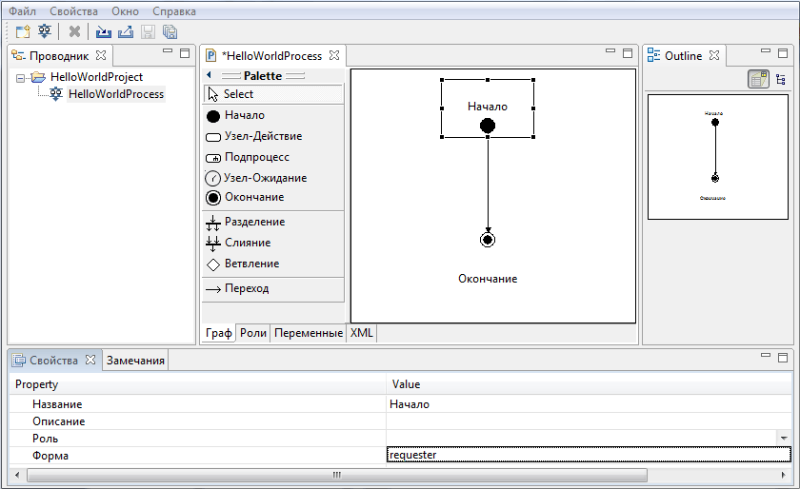Имя роли появится в круглых скобках над названием узла процесса:
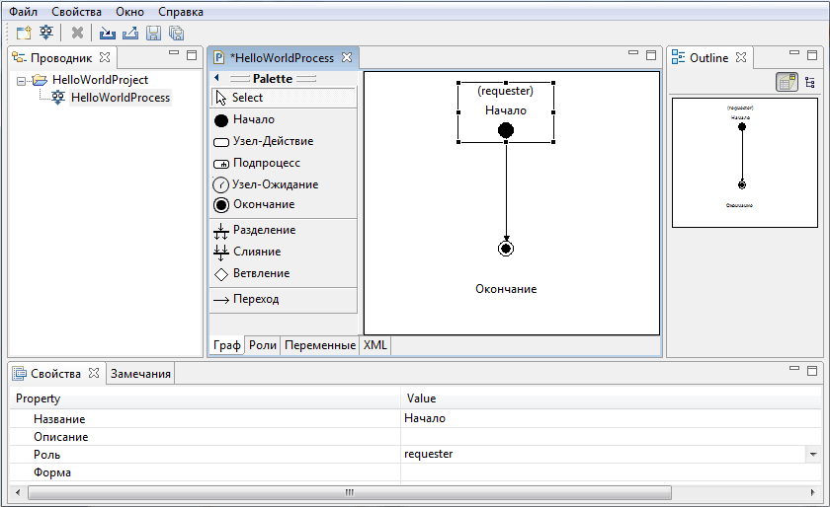

Создание графической формы

Формы
Узлам-действиям, исполнителями заданий в которых являются сотрудники (не боты), должны быть поставлены в соответствие формы. Можно использовать формы двух видов: HTML-cтраницы с расширением в виде FreeMarker тегов (или FTL-тегов) и HTML-cтраницы с расширением в виде дополнительного тега: <customtag>.
Расширения используются для отображения специфических элементов и отображения значений переменных бизнес-процесса в формах.
В настоящее время рекомендуется в бизнес-процессах использовать формы - HTML-cтраницы с расширением в виде FreeMarker тегов. Описание FreeMarker можно найти, например, по данной ссылке - http://ru.wikipedia.org/wiki/FreeMarker
HTML-cтраницы с расширением в виде дополнительного тега: <customtag> поддерживаются для обратной совместимости бизнес-процессов с новыми версиями RunaWFE.
У тега <customtag> есть следующие атрибуты:
- var – имя переменной бизнес-процесса
- delegation – имя Java класса, использующегося для работы с переменной

Создание формы
У процесса HelloWorld нет переменных и есть только одна форма – стартовая форма. Кликните на узел «start» графа бизнес-процесса правой кнопкой мыши и выберите команду «Форма» > «Создать форму» (левой кнопкой мыши):
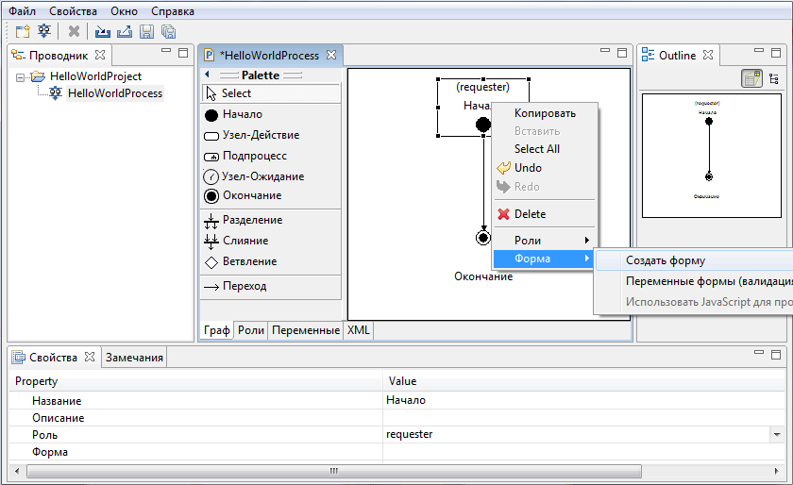В появившимся выпадающем списке выберите тип формы «fml».
После появления окна редактирования кликните на вкладку дизайн:
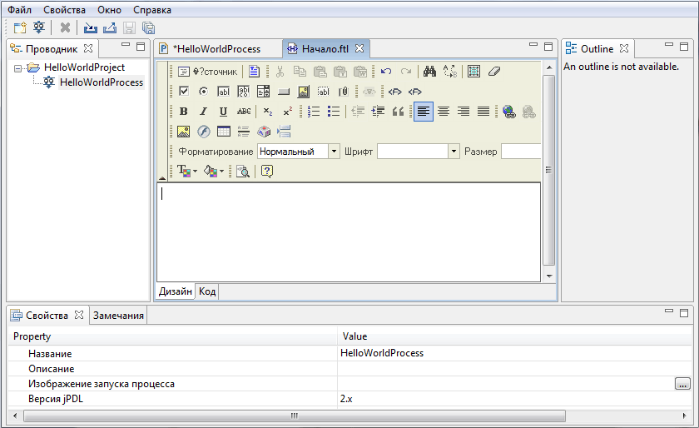В окне конструктора форм введите Hello World!
Выберите соответствующие шрифт, размер, положение на странице:
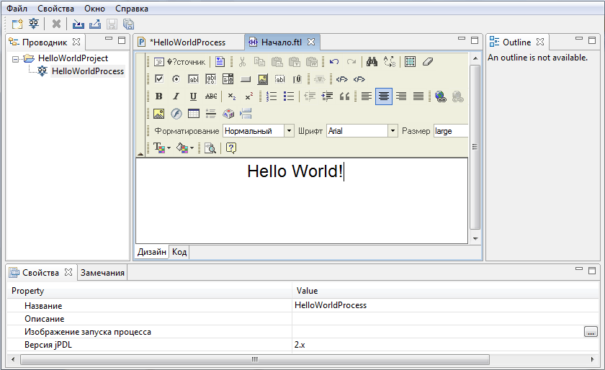Замечание. Перейдя на вкладку «Код», можно увидеть страницу в виде HTML:
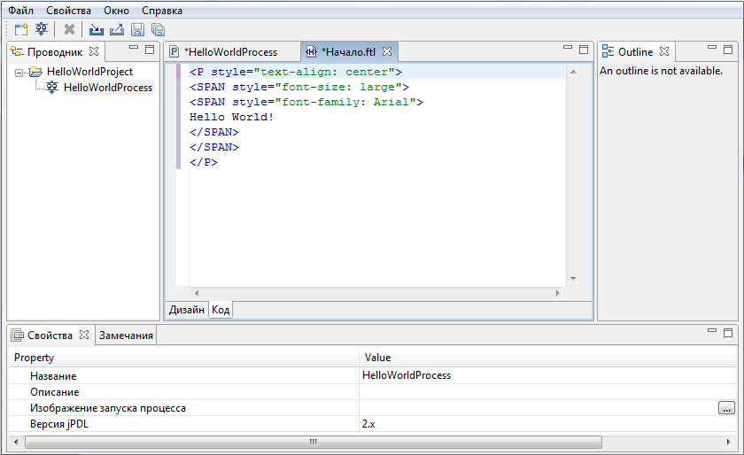Закройте вкладку формы, подтвердив ее сохранение в диалоге.

Создание файла-архива бизнес-процесса
Выберите HelloWorldProcess, выполните команду Файл/Экспорт чтобы создать файл .par с архивом процесса.
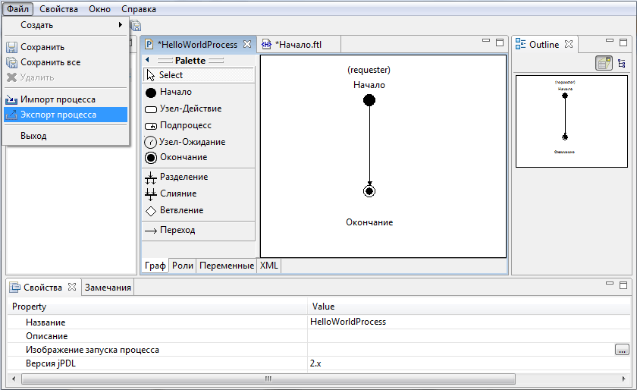В появившейся форме нажмите кнопку «Browse…», укажите каталог и введите имя файла архива бизнес-процесса:
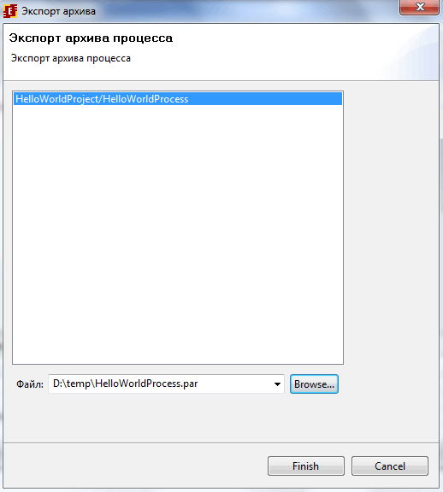
Выполните “finish”. В файловой системе будет сформирован файл-архив бизнес-процесса HelloWorldProcess: HelloWorldProcess.par.

Загрузка бизнес-процесса в систему управления бизнес-процессами
Войдите в систему управления бизнес-процессами RunaWFE как Administrator (Пароль администратора по умолчанию - «wf», см. инструкцию по установке RunaWFE 3.0).
Войдите в меню «Определения процессов».
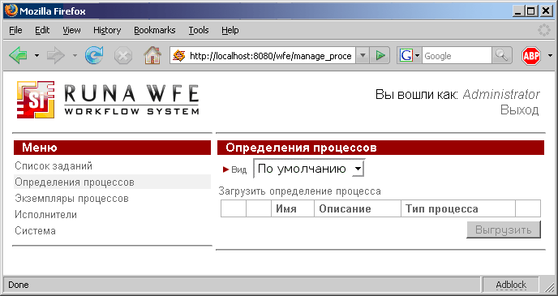Кликните на ссылку «Загрузить определение процесса». В появившемся диалоге выберите в файловой системе сформированный в редакторе файл-архив бизнес-процесса - HelloWorldProcess.par, впишите тип процесса - «демо» и нажмите «выполнить».
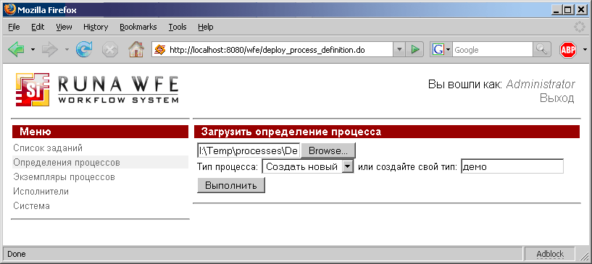Процесс HelloWorldProcess будет загружен в систему:
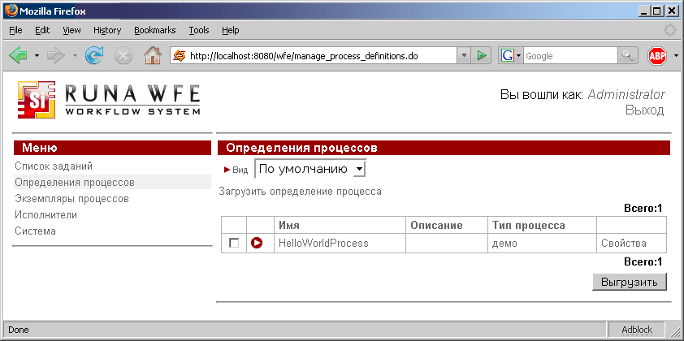

Выполнение процесса
Кликните на имя процесса. Вы увидите стартовую форму:
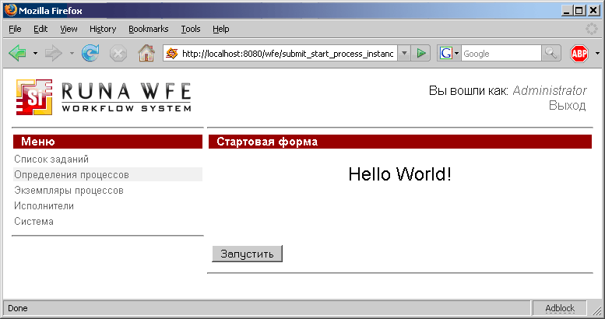Кликните на команду «Запустить». Процесс будет запущен и тут же завершится. Можно будет посмотреть экземпляр процесса в меню «Экземпляры процессов»:
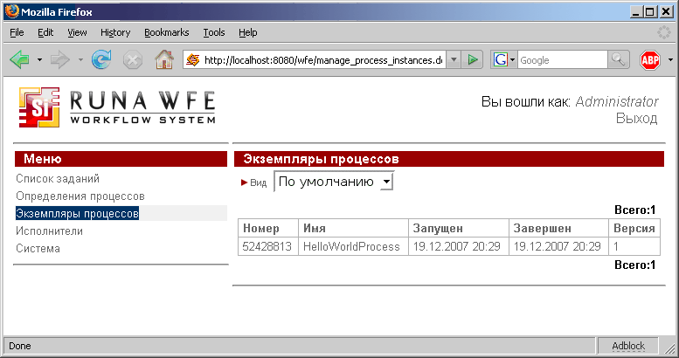Кликните на экземпляр процесса – вы увидите свойства процесса:
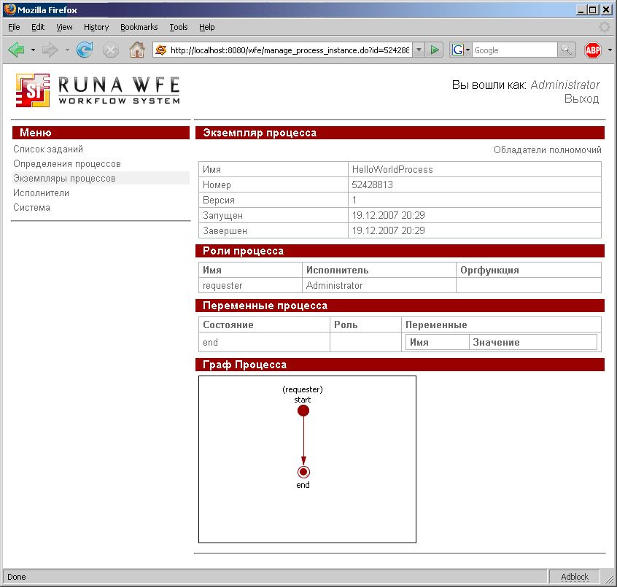

Создание процесса «Overtime Work»

Сценарий процесса
Руководитель предлагает сотруднику выйти на сверхурочную работу. Сотрудник соглашается или отказывается. Далее руководитель знакомится с решением сотрудника.
Предполагается, что руководитель является членом группы “manager”, а сотрудник является членом группы “staff”.

Разработка графа бизнес-процесса
Создайте новый проект «OwertimeWork», затем кликните левой кнопкой мыши на команду «Новый процесс». Введите в появившемся диалоге “over time work demo” в качестве имени процесса. Сделайте двойной клик на появившейся строке «over time work demo». Появится окно диаграммы бизнес-процесса. Выбирая элементы палитры, нарисуйте следующий граф бизнес-процесса:
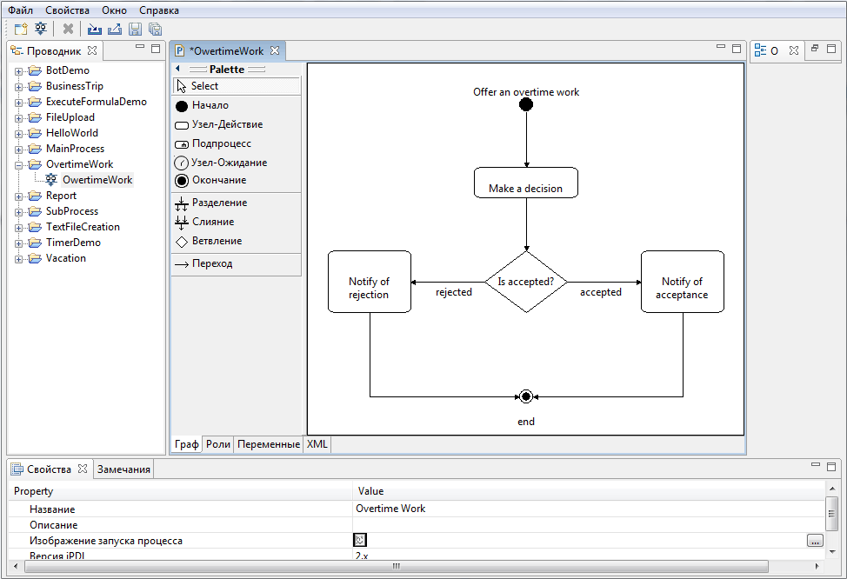Для задания подписи элемента отличной от подписи по-умолчанию, выделите элемент кликнув на него, и еще раз кликните на элементе.
Для переходов, выходящих из узла исключающего выбора «Is accepted?» в их свойствах задайте явные имена «accepted» и «rejected»:

Создание ролей

Роли
Поведение ролей в начальном и конечном состояниях бизнес-процесса было описано в предыдущем разделе. В других состояниях при помощи ролей определяются исполнители заданий.
Роль (или роль-дорожка) – это специальный тип переменной бизнес-процесса. Роль может быть инициализирована пользователем или группой пользователей в любой момент выполнения бизнес-процесса. К моменту перехода управления в некоторый узел роль, связанная с этим узлом, должна быть инициализирована. Если роль инициализирована пользователем, то после прихода управления в этот узел только этот пользователь получит задание. Если роль инициализирована группой пользователей, то после прихода управления в этот узел все члены группы получат задание. Однако выполнить задание сможет только один член группы, - тот, который первым кликнет на «выполнить». После этого будет произведена доинициализация роли этим пользователем и далее роль будет инициализирована уже не группой, а данным пользователем.
Для автоматической инициализации роли в момент прихода управление в узел-действие служит специальный механизм инициализации, основанный на функциях над организационной структурой, которые возвращают пользователя или группу пользователей, которому будет направлено задание. В системе можно определить набор таких функций. Эти функции также могут зависеть от параметра.
Также можно явно инициализировать роль некоторым значением, например , присвоить значение роли как переменной бизнес-процесса через графическую форму.
«Внутри» бизнес-процесса функции над организационной структурой (далее - оргфункции) должны быть определены в соответствии с используемым в системе RunaWFE языком jPdl. Для работы с оргфункциями в редакторе бизнес-процессов разработаны соответствующие наборы форм.
Если параметрами оргфункций являются значения переменных бизнес-процесса, то имена этих переменных должны быть «окружены» следующей конструкцией: ${<имя переменной>}.

Задание ролей для процесса «over time work demo»
В бизнес-процессе есть две роли:
- manager
- staff
Описание ролей:
Роль | Описание
manager | Руководитель, который запускает процесс
staff | Сотрудник, которого руководитель выбирает в стартовой форме и которому направляется предложение о сверхурочной работе
Связь узлов графа бизнес-процесса и ролей:
Узел | Роль
Offer an overtime work (предложить сверхурочные работы) | manager
Make a decision (принять решение) | staff
Notify for declining (ознакомиться с сообщением об отклонении) | manager
Notify for acceptance (ознакомиться с сообщением о согласии) | manager

Создание ролей
Кликните на вкладку «роли».
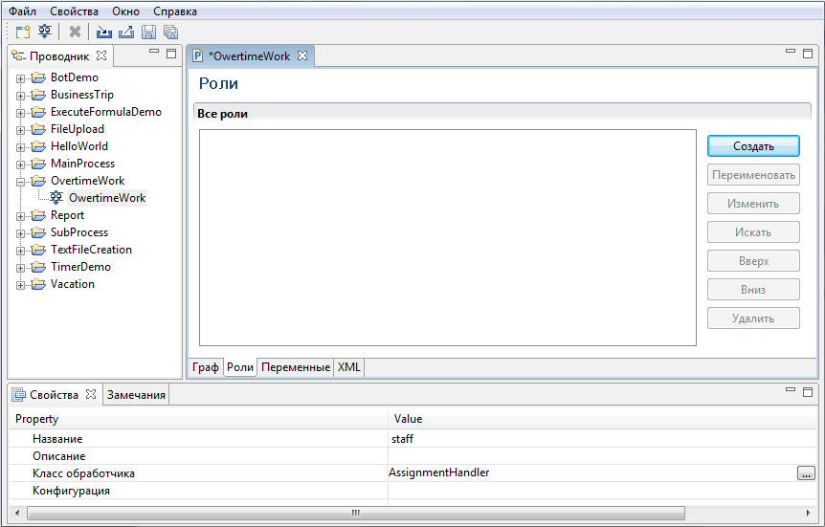На появившейся странице кликните на кнопку «Создать».
В появившейся форме введите название роли «manager» и кликните на «ОК», т.к данная роль-дорожка будет использована в стартовом состоянии – т.е. инициализирована пользователем, запустившим процесс. Поэтому роли-дорожке manager не требуется инициализатор.
Аналогично добавьте роль «staff».
Замечание. Примеры задания инициализаторов будут отдельно рассмотрены далее в данном документе.
Откройте опять вкладку «Граф», выберите стартовый узел-действие “Offer an overtime work”. В свойствах кликните на правую часть поля Роль/Value. В появившемся списке выберите “manager”.
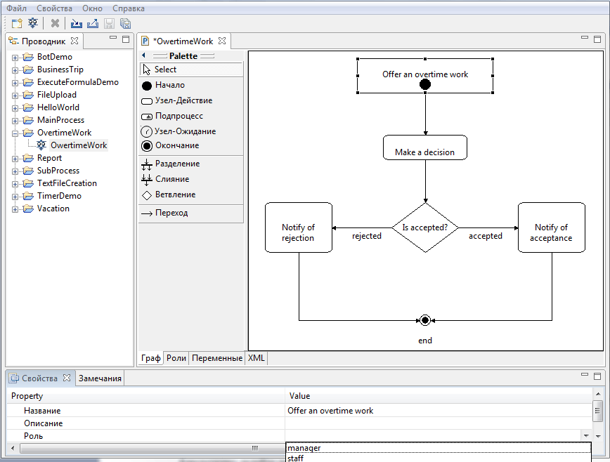Аналогично задайте роли во всех остальных узлах-действиях.
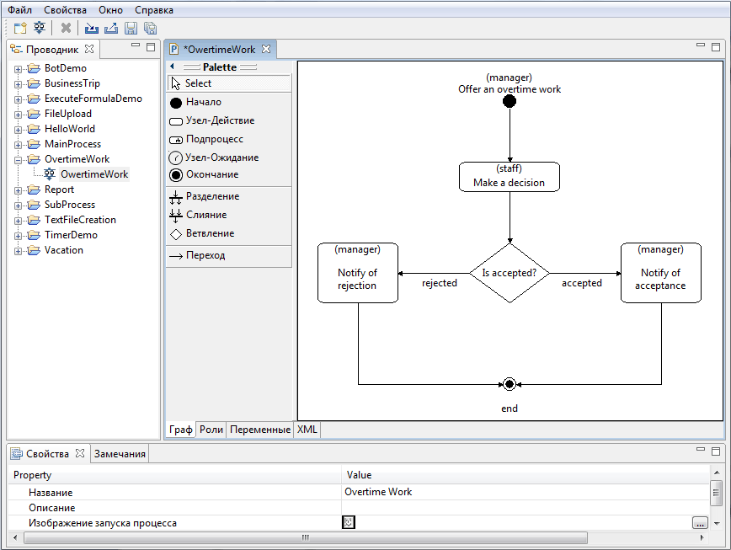

Создание переменных

Описание и инициализация переменных
В бизнес-процесе используются следующие переменные:
Переменная | Тип | Описание
since | Дата-время | Дата-время начала сверхурочных
till | Дата-время | Дата-время окончания сверхурочных
reason | Строка | Причина
comment | Многострочный текст | Комментарий
staffPersonDecision | Логический | Решение сотрудника
staffPersonComment | Многострочный текст | Комментарий сотрудника
Переменные
- since
- till
- reason
- comment
- staff
должны быть проинициализированы значениями в стартовом узле-действии “Offer an overtime work”.
Несмотря на то, что Staff является ролью-дорожкой, ее можно инициализировать как обычную переменную.
Переменные
- staffPersonDecision
- staffPersonComment
должны быть проинициализированы в узле “Make a decision”

Создание переменных
Кликните на вкладке «Переменные». Кликните на кнопке «Создать»
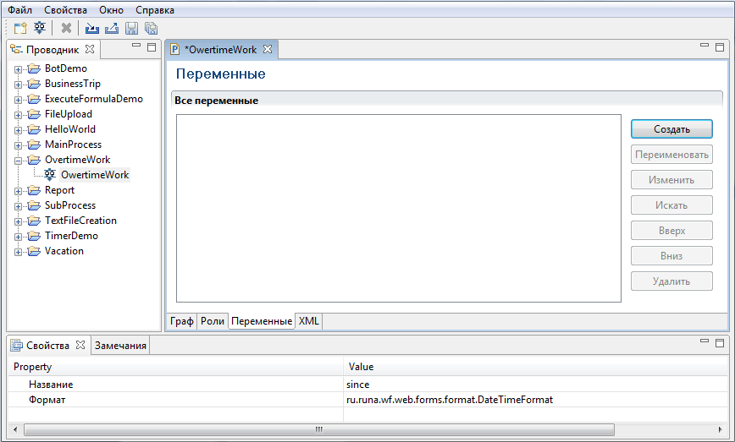Введите название переменной – since, в качестве формата выберите DateTimeFormat. На символы в именах ролей и переменных существуют ограничения (см. ограничения на имена переменных и ролей в конце документа.)
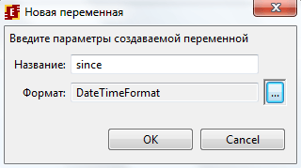
Аналогично заведите все остальные переменные бизнес-процесса.
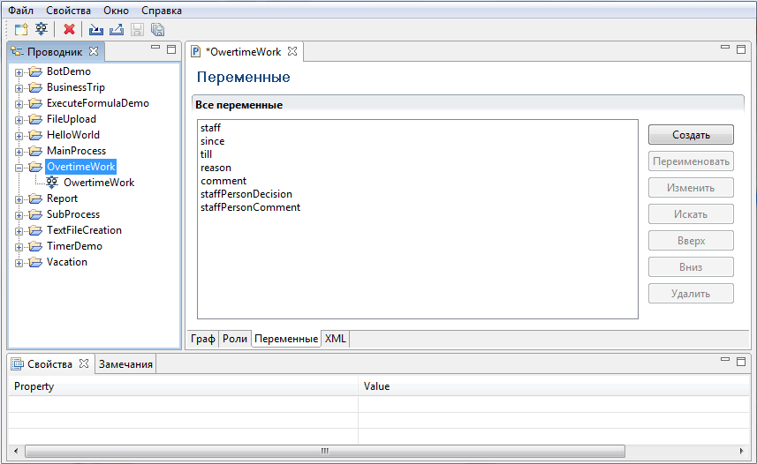

Задание формулы для элемента «Исключающий выбор»

Описание формулы
В случае, если значение переменной staffPersonDecision (решение сотрудника) - «истина», точка управления должна перейти в узел-действие «Notify of acceptance» (ознакомиться с сообщением о согласии). В противном случае точка управления должна перейти в узел-действие «Notify of rejection» (ознакомиться с сообщением об отклонении).

Создание формулы в редакторе RUNA GPD
Выберите закладку «Граф», кликните на узел исключающего выбора «Is accepted?». В свойствах узла выберите поле, находящееся на пересечении Класс-Value. Кликните на командную кнопку, появившуюся в правой части этого поля. Откроется форма выбора обработчика для решения:
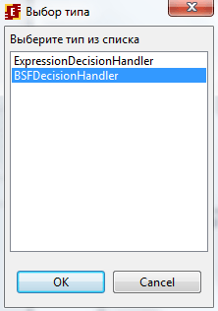Выберите BSFDecisionHandler и нажмите OK. Название обработчика появится в свойствах узла.
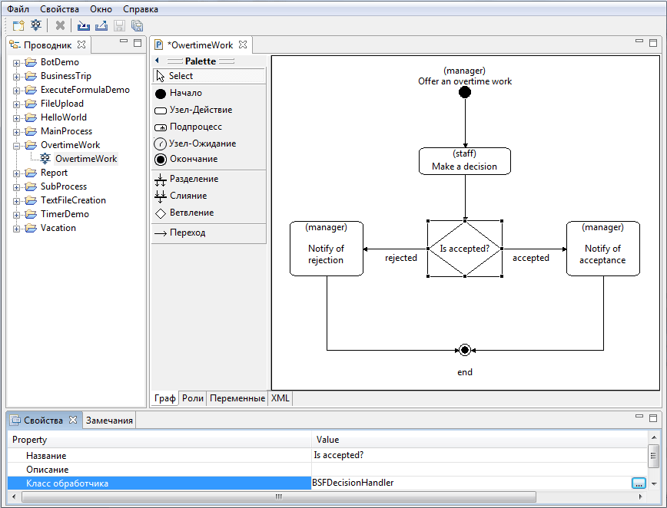Правой кнопкой мыши кликните на элементе и выберите пункт «Изменить».
В появившейся форме для перехода accepted выберите переменную staffPersonDecision, установите операцию сравнения «равно» и значение «true». Для перехода rejected выберите переменную staffPersonDecision, установите операцию сравнения «не равно» и значение «true». Для «если ни одно из условий не выполнено» установите переход «rejected»:
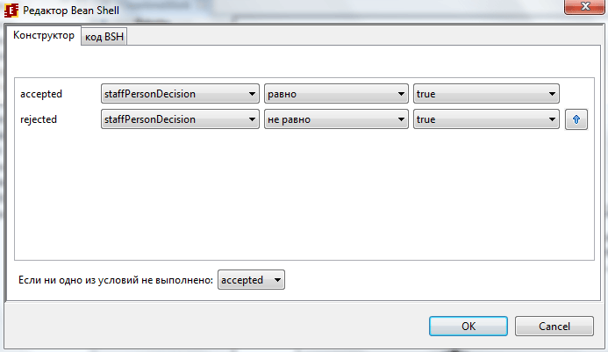
Кликните «OK». Формула для узла исключающего выбора задана.
Замечание. При желании можно посмотреть код формулы. Для этого в данной форме выберите закладку «Код BSH»:
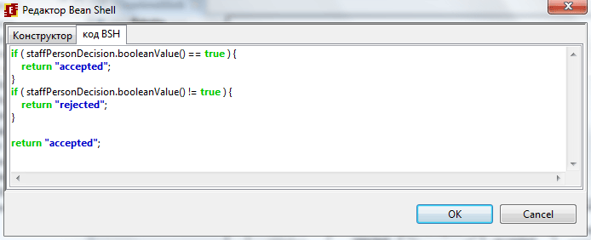

Создание графических форм

Описание форм RunaWFE
Узлам-действиям, исполнителями заданий в которых являются сотрудники (не боты) должны быть поставлены в соответствие формы. Каждая форма записывается в отдельном файле. Можно использовать формы двух видов: HTML-cтраницы с расширением в виде FreeMarker тегов (или FTL-тегов) и HTML-cтраницы с расширением в виде дополнительного тега: <customtag>. При создании формы нужно определиться какими дополнительными тегами вы будете пользоваться в форме. Если вы используете <customtag>, то в той же самой форме уже нельзя использовать FreeMarker теги. Расширения используются для отображения специфических элементов и отображения значений переменных бизнес-процесса в формах.
Описание FreeMarker можно найти, например, по данной ссылке - http://ru.wikipedia.org/wiki/FreeMarker
HTML-cтраницы с расширением в виде дополнительного тега: <customtag> поддерживаются для обратной совместимости бизнес-процессов с новыми версиями RunaWFE.
У тега <customtag> есть следующие атрибуты:
- var – имя переменной бизнес-процесса
- delegation – имя Java класса, использующегося для работы с переменной
В процессе Overtime Work используются страницы с дополнительным тегом <customtag> со следующими классами:
В процессе Overtime Work используются следующие классы:
Class | Freemarker analog | Description
GroupMembersComboboxVarTag | Display group | Показывает список членов группы. Имя группы должно совпадать с именем некоторой переменной бизнес-процесса (и соответственно пареметром «var» тега). Возвращает ID выбранного члена группы. В процессе Overtime Work используется группа (и, соответственно, переменная) “staff”.
DateTimeInputVarTag | Input date-time | Создается поле для ввода даты-времени
ActorFullNameDisplayVarTag | Display actor | Показывает имя пользователя. Параметр «var» тега должен ссылаться на переменную, содержащую ID пользователя.
DateTimeValueDisplayVarTag | Вывод переменной | Выводит значение переменной типа дата-время (показывается в режиме «только чтение»).
VariableValueDisplayVarTag | Вывод переменной | Выводит значение переменной типа строка или число (показывается в режиме «только чтение»).

Создание графических форм при помощи конструктора форм
Кликните на стартовый узел «Offer an overtime work» графа бизнес-процесса правой кнопкой мыши и выберите команду «Форма» > «Создать форму» (левой кнопкой мыши):
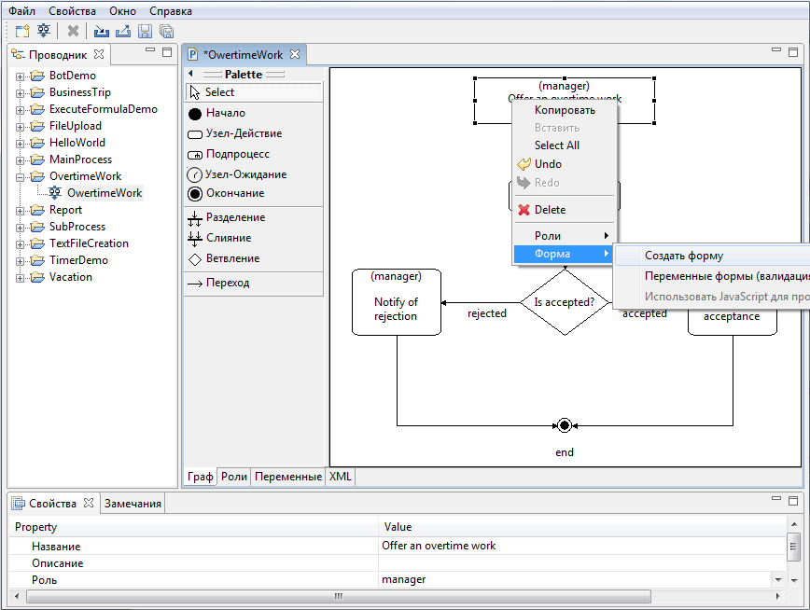Выберите тип формы «HTML форма + custom теги »:
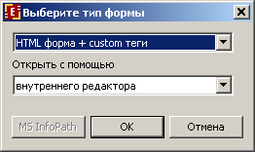Появится следующий интерфейс:
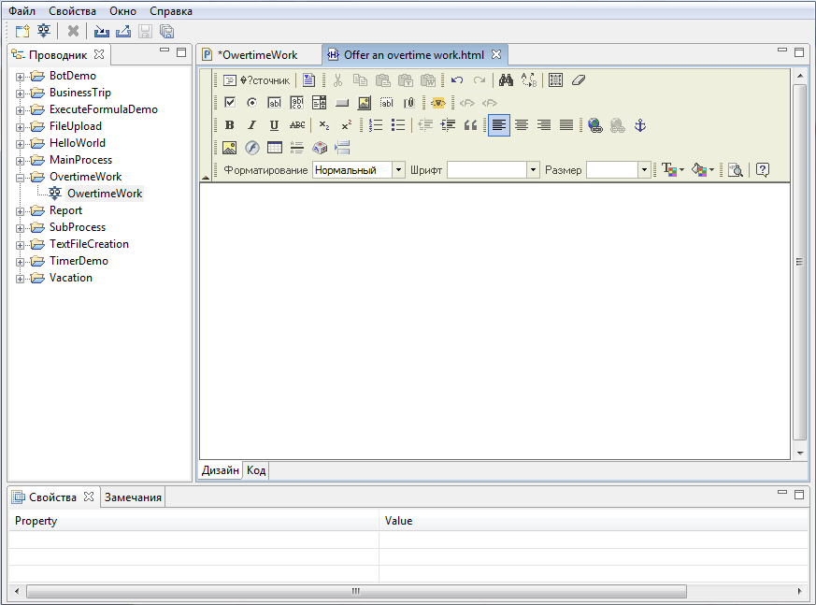Введите текст «Offer an overtime work», на следующей строке введите «Employee *» и кликните на элемент . В появившейся форме в качестве названия элемента формы введите «staff», в качестве элемента формы выберите «Члены группы»:
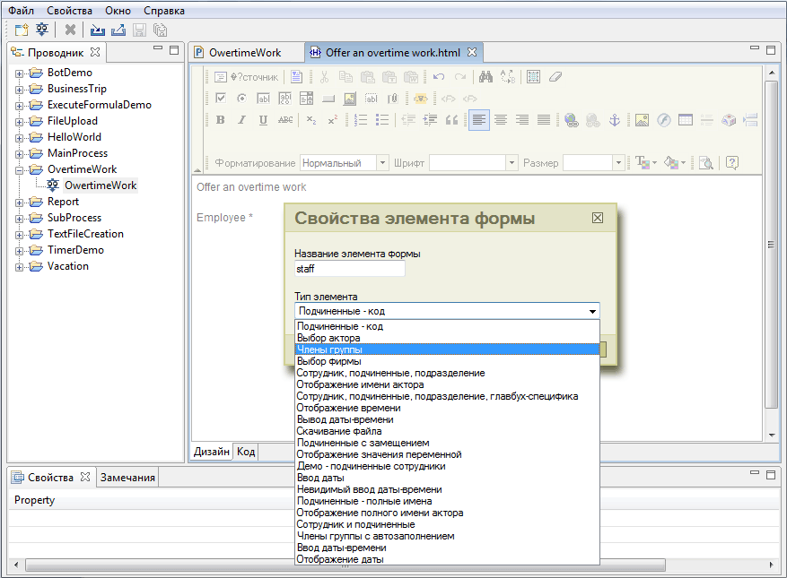Кликните на «ОК». На форме появится элемент «ФИО СОТРУДНИКА»:
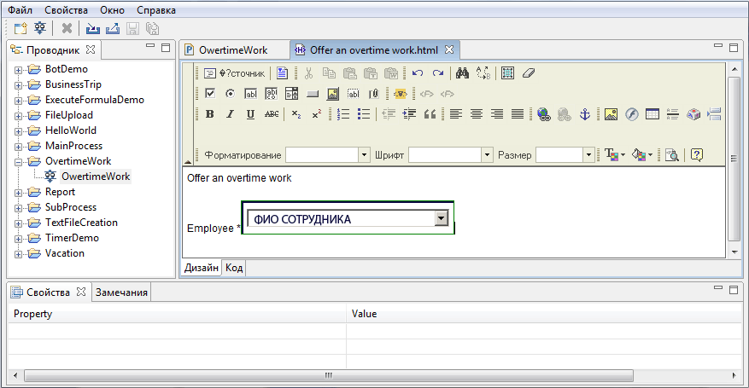Аналогичным образом создайте элементы для ввода других переменных бизнес-процесса:
- since
- till
- reason
- comment
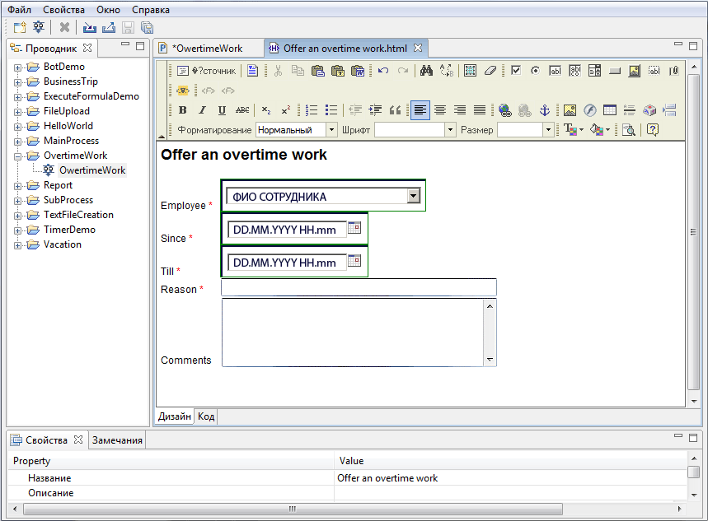Замечание. Перейдя на вкладку «Код», можно увидеть страницу в виде HTML:
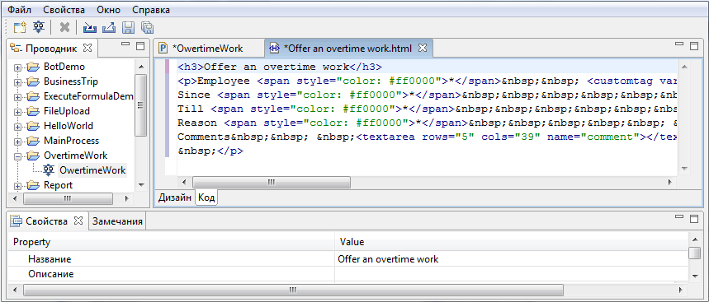Аналогично создаются остальные формы для остальных узлов-действий
- Make a decision
- Notify of rejection
- Notify of acceptance
Форма для узла «Make a decision»:
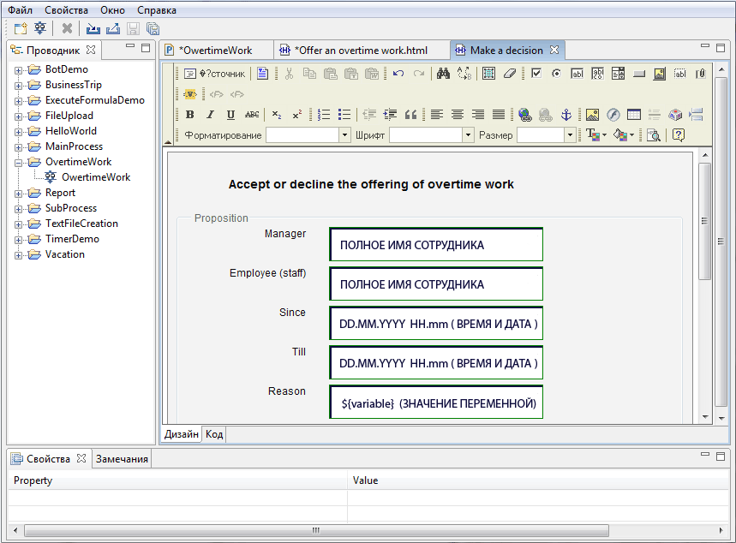

Задание проверок значений, введенных в элементы форм (валидация)
Элементы форм могут быть обязательными или не обязательными для ввода. Также могут быть правила, относящиеся к нескольким элементам форм. Например - «дата с» не может быть позже, чем «дата по». Кроме того, могут быть специфические для типов ограничения: для чисел – менше или больше какого-то числа, для строк – ограничение на длину строки и т.д.
Для задания проверки значения полей формы «Offer an overtime work» кликните на узле правой кнопкой мыши, в появившейся форме выберите «Переменные формы (валидация)»:
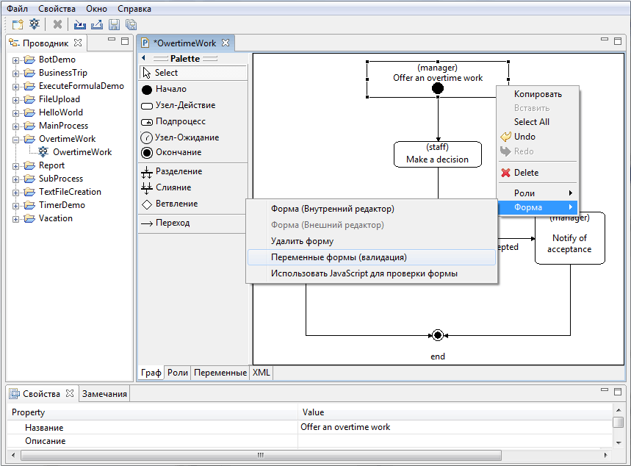В появившейся форме будут отображены все использующиеся в бизнес-процессе переменные. Все использующиеся в текущей форме переменные будут помечены галочкой. Если галочку снять, то переменная не будет проинициализирована на этом этапе бизнес процесса.
Для выбранного поля в окне «Валидаторы» будут находиться доступные типы проверок поля. При клике на конкретную проверку в нижнем окне можно будет посмотреть и отредактировать параметры этой проверки:
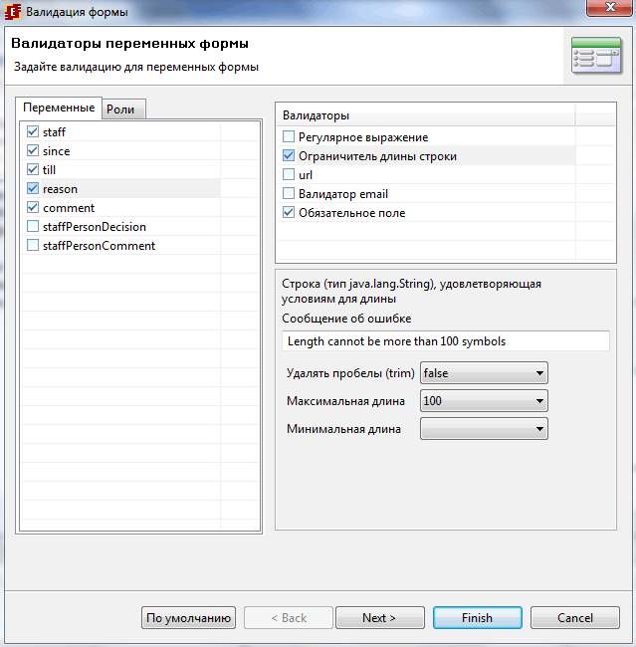
Например, в данном случае для проверки «ограничитель длины строки» установлена максимальная длина 100 символов, в качестве сообщения об ошибке использовано «Длина не может превышать 100 символов»
Если требуется установить проверки на совместные значения нескольких полей, после установки всех проверок на одно поле кликните «Next».
В появившейся форме при помощи «мастера» можно установить совместные проверки значений полей. Например, что Дата Till не должна быть позже даты since:
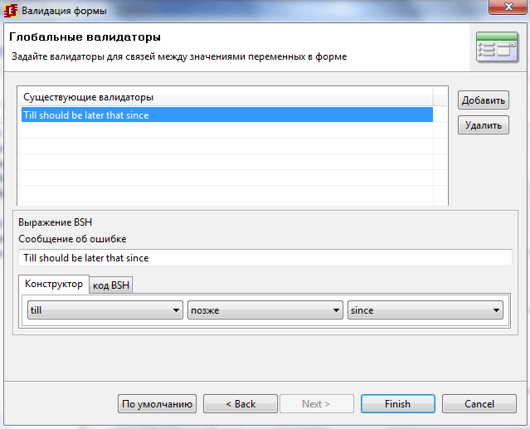
Замечание. Если в правилах валидации (проверки формы) найдены найдены ошибки - то процесс не экспортируеся. Если в правилах валидации есть только замечания – то процесс экспортируется.
Типы ошибок при работе с формами:
- отсутствие файла валидации при наличии формы - error
- отсутствие переменной формы в переменных процесса - error
- отсутствие переменной формы в файле валидации - warning
- отсутствие переменной валидации в форме - warning
Замечание: на формы типа "Infopath" правила валидации не распространяются.

Создание файла-архива бизнес-процесса и загрузка его в систему
Последовательность действий полностью повторяет последовательность, описанную для процесса разработки бизнес-процесса «HelloWorldProcess».
Замечание. Для выполнения процесса «Overtime Work» необходимо создать в Workflow системе группы пользователей:
- manager
- staff
- all
завести конкретных пользователей этих групп и раздать соответствующие права (см. руководство пользователя системы RunaWFE).

Создание процесса с подпроцессом
Демо-процесс MainProcess и его подпроцесс SubProcess созданы для иллюстрации работы с подпроцессом.
Графы процессов (MainProcess слева, SubProcess справа):
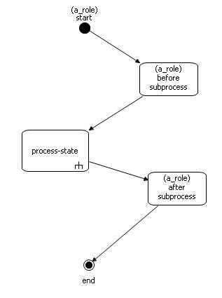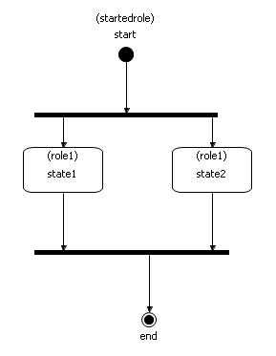
На графе основного процесса присутствует узел “process-state”, отмеченный специальным символом в правом нижнем углу прямоугольника узла. Это отображения узла-подпроцесса. Для создания такого узла на графе используйте элемент «подпроцесс» из палитры.
Для настройки связи между процессом и подпроцессом, сначала рекомендуется создать подпроцесс, чтобы иметь готовый список переменных подпроцесса. Сам подпроцесс ничем не отличается от обычного процесса. Это может быть как независимый процесс, который можно запускать сам по себе, так и процесс, который имеет смысл только в рамках родительского процесса. Один и тот же процесс может быть подпроцессом в нескольких разных родительских процессах.
Когда управление доходит до узла подпроцесса, то запускается новый экземпляр подпроцесса, но стартовая форма подпроцесса не показывается. Вместо этого в подпроцесс передаются значения переменных родительского процесса. Для настройки передачи переменных кликните правой кнопкой мышки на узле подпроцесса и выберите опцию «подпроцесс» из выпадающего меню. Откроется диалог настройки подпроцесса:
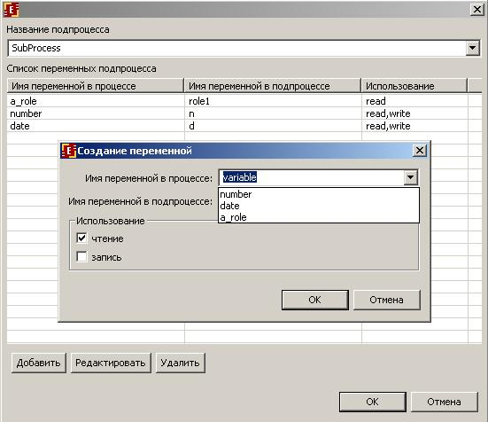
Сначала необходимо выбрать название подпроцесса из списка всех процессов из всех проектов, открытых в редакторе. Затем нужно задать соответствия между переменными родительского процесса и подпроцесса, а так же обозначить использование. В качестве передаваемых параметров могут быть и переменные и роли.
Если выбрано использование для чтения (read), то значение переменной родительского процесса будет записано в переменную подпроцесса. Если выбрано запись (write), то после завершения подпроцесса значение из переменной подпроцесса будет записано в переменную родительского процесса.
После того, как экземпляр процесса MainProcess прошел узел-подпроцесс, для перехода к свойствам экземпляра подпроцесса SubProcess можно кликнуть по узлу-подпроцесса левой кнопкой мышки. Для того, чтобы вернуться к свойствам экземпляра родительского процесса MainProcess из SubProcess, достаточно кликнуть на имя родительского процесса в списке своиств процесса.
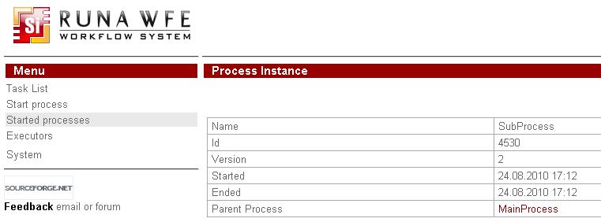
В одном процессе может быть несколько подпроцессов. В подпроцессе могут быть свои подпроцессы.

Создание процесса с мультидействием
Демо-процесс MultiInstanceProcess и его подпроцесс MultiInstanceSubProcess созданы для иллюстрации работы с мультидействием. Графы процессов (MultiInstanceProcess слева, MultiInstanceSubProcess справа):
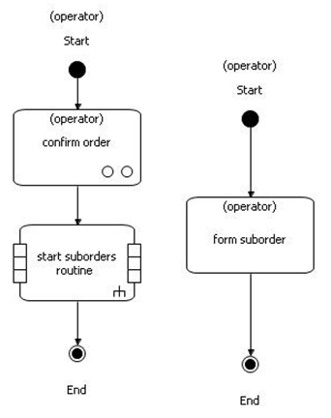Когда процесс MultiInstanceProcess доходит до узла-мультидействия, то запускается несколько подпроцессов MultiInstanceSubProcess. Количество запускаемых подпроцессов определяется динамически.
Для настройки связи между родительским процессом MultiInstanceProcess и подпроцессом MultiInstanceSubProcess необходимо выбрать пункт контекстного меню “Мульти-действие” вызываемого на узле мультидействии, при этом в поле “Название подпроцесса” необходимо записать имя используемого подпроцеса:
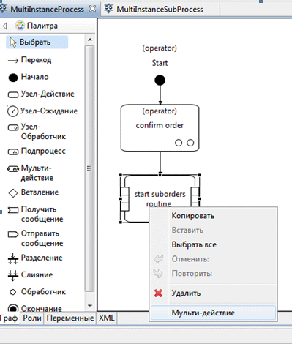При этом отобразится окно конфигурации мультидействия:
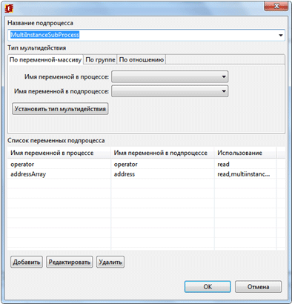Сначала необходимо выбрать тип мультидействия:
-по переменной массиву;
-по группе;
-по отношению;
Каждому из перечисленных вариантов соответствует одна из представленных вкладок. Далее заполняется список соответствий переменных, для этого необходимо нажать кнопку “Добавить”, и выбрать переменные процесса и подпроцесса для связи:
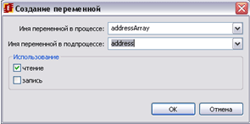Тут же настраивается “Использование” переменных:
-чтение;
-запись;
Если при настройке выбран тип использования «запись», то после завершения подпроцессов значения соответвующих переменных будут записаны в массив переменной мультидействия. Добавленные соответствия переменных отображаются в списке в виде таблицы. Для управления соотвествиями используются кнопки “Добавить”, “Редактировать”, “Удалить”

Выбор типа мультидействия
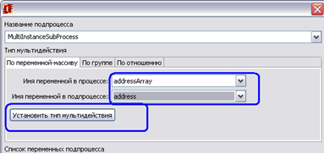Установим выбранный тип мультидействия, для этого нажимаем кнопку “Установить тип мультидействия”

Мультидействие по переменной массиву.
В соответствие переменной мультидействия родительского процесса (имеющей тип массив) ставится переменная подпроцесса (обычного типа, не массив) в которую будет записано значение элемента массива при создании подпроцесса. Таким образом у каждого подпроцесса значение будет своё. Кроме того могут передаваться и обычные переменные родительского процесса, при этом они просто дублируются. Например для демо процесса MultiInstanceProcess: addressArray - переменная мультидействия, в подпроцессе ей соответсвует address. При запуске подпроцессов в узле «start suborder routine» будет запущено столько процессов, сколько адресов в массиве addressArray. В каждом процессе будет свое значение переменной address. Переменная operator будет продублирована для каждого созданного экземпляра подпроцесса. Для перехода к свойствам экземпляра подпроцесса мультидействия необходимо кликнуть на квадратике с цифрой на графе экземпляра родительского процесса. Количество квадратиков совпадает с количеством подпроцессов мультидействия.
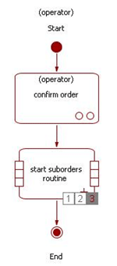Возвращение к свойствам родительского экземпляра такое же, как и для обычных подпроцессов.

Мультидействие по группе
Если нужно, чтобы в момент прихода управления в элемент-"мультидействие" для каждого пользователя - члена группы создался и запустился свой экземпляр подпроцесса, то используется мультидействие по группе. Для этого на вкладке "по группе" нужно задать имя группы. Можно использовать как константу, так и непосредственно переменную (формата строки), в которой во время выполнения бизнес-процесса будет содержаться имя группы. Данный параметр необходимо связать с переменной в подпроцессе , в которую будет передано значение кода соответствующего члена группы.
Также возможно добавить в список соответствий и другие переменные передаваемые в подпроцесс, можно использовать как простые переменные, так и массивы. При этом если количество элементов массива не будет совпадать с полученным количеством экземпляров подпроцессов, то в данном случае либо будут не использованы лишние элементы массива, либо переменные подпроцесса на которые не хватило элементов не будут проинициализированными.
В момент завершения подпроцессов заполняются и возвращаются в родительский процесс все параметры-массивы, у которых стоит галочка в свойстве "запись". Рассмотрим пример мультидействия по группе: Имеется группа “all” в которую входит 9 исполнителей:
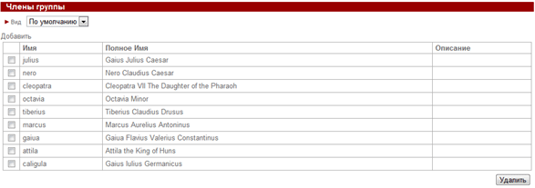Создаём бизнесс-процесс MuliOnGroup следующего вида:
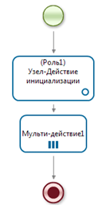Роли:
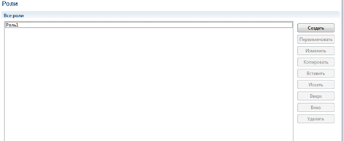Переменные:
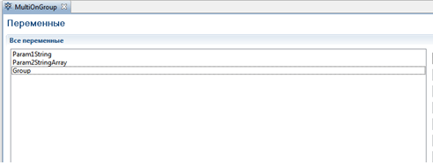где Param1String – строковая переменная
Param2StringArray – массив строк
Group – строковая переменная
В узле действии имеется обработчик BSHActionHandler со следующей конфигурацией:
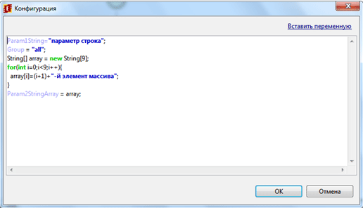Здесь инициализируются переменные. Далее создаём подпроцесс MultiOnGroupSub:
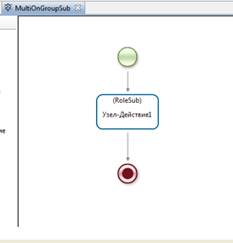Роли:
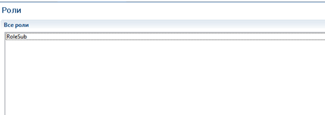Строковые переменные:
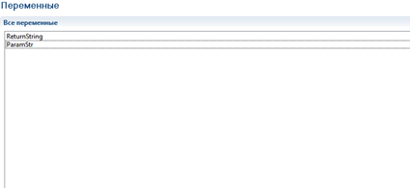Создаём форму подпроцесса, на которой выводим значение переменной ParamStr, а также добавляем текстовое поле связанное с переменной ReturnString.
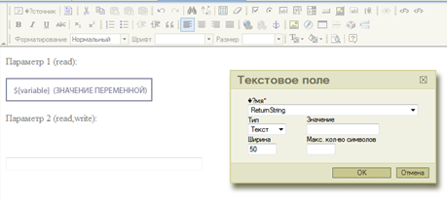Далее создаём файл валидации для этой формы и возвращаемся к основному процессу для продолжения настройки мультидействия. В узле мультидействия подключаем подпроцесс MultiOnGroupSub, и вызываем пункт контекстного меню “Мульти-действие”. Устанавливаем тип мультидействия и настраиваем соответствие переменных следующим образом:
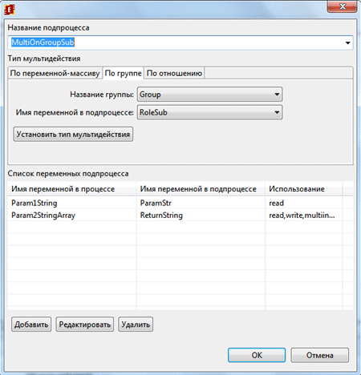Т.е. выбрано мультидействие по группе (группа “all”), передаём строковый параметр Param1String (строка содержит значение “параметр строка”) и массив строк Param2StringArray. При этом предполагается возврат значений из экземпляров подпроцессов в соответствующих элементах массива Param2StrinArray, для этого выбрано “использование” типа "запись".
Ход выполнения данного бизнесс-процесса:
-инициализируются Роль и переменные основного процесса;
-выбираются исполнители из группы “all”;
-для каждого исполнителя создаётся экземпляр подпроцесса, в который передаётся параметр строка и соответствующий элемент массива;
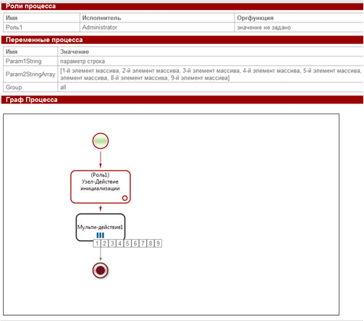-в подпроцессе на форме отображаются переданные параметры;
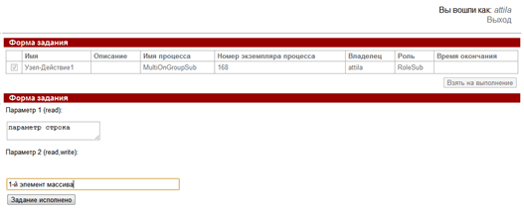-каждый исполнитель редактирует текстовую область, тем самым изменяет значение переменной ReturnString;
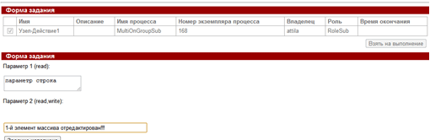-все изменения переписываются в соответствующие элементы массива и возвращаются в основной процесс;
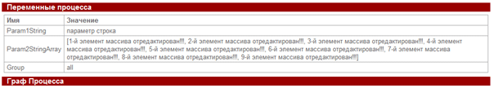

Мультидействие по отношению
При инициализации по отношению создается столько экземпляров подпроцесса сколько элементов в левой части отношения с заданными параметрами. Параметрами отношения являются название отношения и его правая часть. Можно задавать как переменные, содержащие необходимые значения, так и непосредственно константы.
В момент завершения всех подпроцессов будут переинициализированны и возвращены в родительский процесс все переменные, у которых стоит галочка в свойстве "запись". Активное свойство "запись" в случае мультидействия подразумевает, что типом переменной в родительском процессе является массив.
Рассмотрим применение мультидействия по отношению.
Создадим отношение Boss, следующего вида:
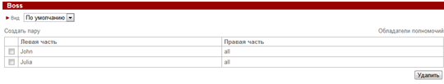Т.е. пользователи Джон и Джулия являются руководителями пользователей входящих в группу “all”
Cоздадим бизнесс-процесс на основе процесса рассмотренного в предыдущем примере (MultiOnGroup MultiOnGroupSub), отредактируем его следующим образом: В конфигурации мультидействия выбираем вкладку по отношению, в поле “Название отношения” вводим константу “Boss”, в поле “Параметр отношения” вводим переменную Group (с тем же значением названия группы “all”) имя переменной в подпроцессе RoleSub. Эта переменная будет содержать одно из значений левой части отношения, свое для каждого подпроцесса.
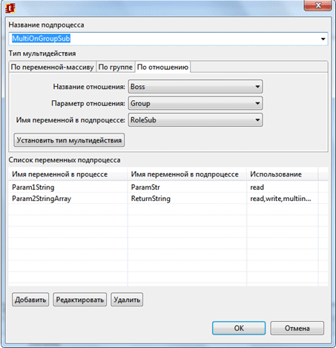В качестве параметров передаются те же переменные, что и в предыдущем примере, при этом есть одна особенность, массив Param2StringArray проинициализирован 9-ю элементами, а множество пользователей удовлетворяющих параметрам отношения будет 2, т.е. в основной процесс будет возвращен массив из 2-х элементов.
Экспортируем, загружаем и выполняем данный процесс.
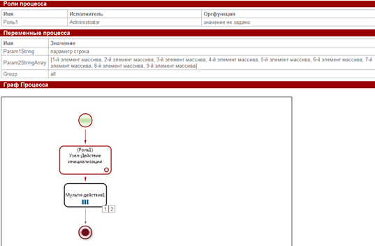Как видно было создано 2 экземпляра подпроцесса, что соответствует установленным параметрам для мультидействия по отношению. Выполним задания подпроцессов под пользователями John и Julia, при этом отредактируем параметр ReturnString в текстовой области. После завершения выполнения проверим возврат параметров в основной процесс:
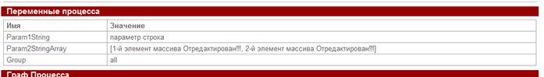Как видим отредактированные параметры вернулись в соответствующих элементах массива Param2StringArray.

Работа с обработчиками (ActionHandler)
В системе RunaWFE есть возможность вызвать выполнение java-кода при наступлении определенных событий в бизнес-процессе, например, проход точки управления по определенному переходу. Java код должен быть реализован в методе execute() класса, реализующего интерфейс ActionHandler. Этот класс должен быть загружен в систему. (См. «Как добавить в редактор имена классов для инициализаторов ролей-дорожек, форматов переменных, обработчиков для узлов-выбора и элементов ActionHandler.»)
Для привязывания к переходу класса, реализующего интерфейс ActionHandler в редакторе бизнес-процесов надо проделать следующее:
1.Убедиться, что в меню «свойства» выбрана опция «показать обработчики».
2.Выбрать «обработчик» в палитре. К стрелке курсора добавится маленькая иконка.
3.Наведите стрелку на нужный переход и нажмите левую кнопку мышки. На графе на линии перехода появится маленький кружок, отображающий обработчик.
4.Выбрать в палитре элемент Select. Кликнуть на созданный обработчик. В свойствах созданного действия выбрать класс соответствующий ActionHandler-класс и указать (если необходимо) конфигурацию.

Как удалить обработчик
Если вы хотите удалить обработчик, выделите его на графе и нажмите delete.
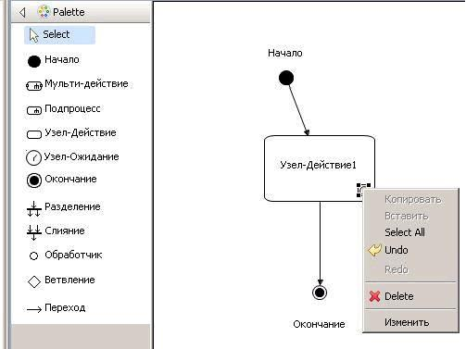

BSHActionHandler
Данный action handler используется для пересчета значений переменных БП.
Конфигурацией является корректный код BeanShell ( www.beanshell.org ),
который по синтаксису идентичен Java, за исключением значений null (неполный аналог void).
Пример конфигураций:
My_date = new java.util.Date();
My_rnd = new java.util.Random(1000).nextInt();
My_time = java.lang.System.currentTimeMillis();
int n = Integer.parseInt(multNumber);
String[] array = new String[n];
for (int i=0; i < n; i++){
array[i] = "book "+i;
};
multArray = array;
Измененные в процессе исполнения скрипта переменные изменят свое значение в БП.
Замечание: будут изменены лишь переменные, которые до этого уже существовали в БП, создание новых не поддерживается.

ExecuteFormulaActionHandler
ExecuteFormulaActionHandler – универсальный ActionHandler, предназначенный для изменения значений переменных бизнес процесса. Для редактирования формул надо кликнуть на кнопке в строке «конфигурация» в свойствах обработчика:
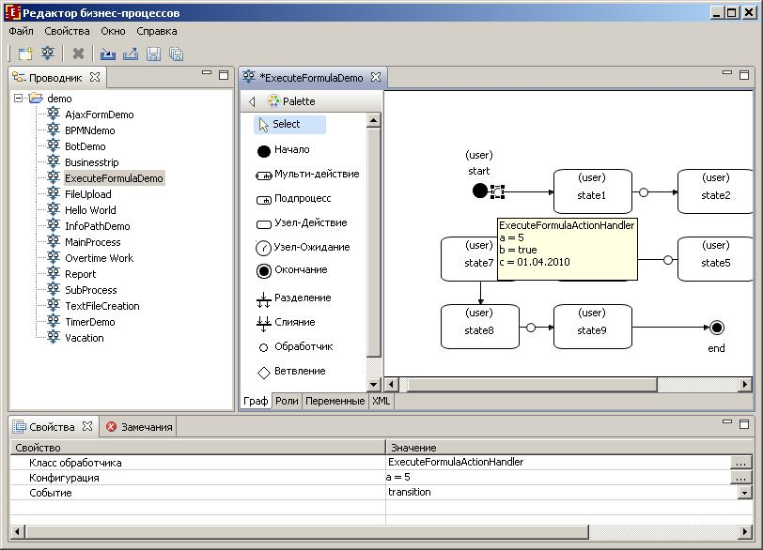Появится окно, в котором надо задать формулы вида : 'имя модифицируемой переменной' = выражение, например a = (b + c)*d
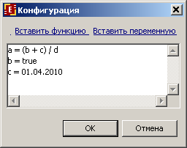В выражении могут использоваться такие операции: +, -, *, /, <, <=, ==, !=, >, >=, &, |, ^.
Наибольший приоритет (4) у умножения и деления.
Приоритет 3 у операций сложения и вычитания.
Приоритет 2 у сравнений.
Наименьшим приоритетом обладают булевы операции «&» (and), «|» (or) и «^» (xor).
Если имя используемой в выражении переменной содержит пробелы, то его нужно заключить в одинарные кавычки.
Помимо переменных могут использоваться непосредственные значения типов Long, Double, Boolean, String, Date и функции.
Функции могут быть такими: date(дата), time(дата) и hours_round_up(число)
date(дата) округляет дату до целого числа дней, отбрасывая время.
time(дата) отбрасывает дни, оставляя только время.
hours_round_up(число) округляет время, заданное в минутах, до часов в верхнюю сторону.
round(число) или round(число, количество знаков после запятой) округляет число, оставляю фиксированное количество знаков после запятой.
round_up(число) или round_up(число, количество знаков после запятой) округляет число в верхнюю сторону.
round_down(число) или round_down(число, количество знаков после запятой) округляет число в нижнюю сторону.
number_to_string_ru(число) переводит число в строку на русском языке.
number_to_string_ru(число, п2, п3, п4, п5) переводит число с зависимым словом в строку на русском языке.
П2 — 'M' или 'F' — мужской/женский род зависимого слова.
П3, п4, п5 — зависимое слово в трех формах (например:день, дня, дней).
number_to_short_string_ru(число, п2, п3, п4, п5) выбирает соответствующую числу форму зависимого слова.
get_instance_id() - возвращает номер текущего экземпляра процесса
Например:
variable1 = 2
variable2 = 3.1415926535
variable3 = true
variable4 = «string»
variable5 = « \» » (для использования символа кавычки требуется поставить перед ней '\' )
variable6 = 01.09.2008
variable7 = '01.09.08 18:00' (здесь требуется заключить дату в одинарные кавычки, так как она содержит пробелы)
variable8 =round_up(2.564367, 3) (variable8 = 2.565)
variable9 = number_to_string_ru(102, «F», «спичка», «спички», «спичек»)
(variable9 = «сто две спички»)
"текущая дата" = current_date()
"время" = current_time()
"дата и время" = current_date_time()
Функция для работы с ФИО:
Функция FIO_case_ru(String fio, int caseNumber, String mode)fio - фамилия, имя и отчество в именительно падеже через пробел
caseNumber - номер падежа (от 1 до 6)
mode - строка форматирования
Символы F, N и P заменяются на фамилию, имя или отчество в соответствующем падеже.
Символы f, n и p заменяются на первую букву фамилии, имени или отчества.Остальные символы строки форматирования не меняются.
Примеры использования:
FIO_case_ru("Иванов Иван Иванович", 1, "F N P :)") Иванов Иван Иванович :)
FIO_case_ru("Иванова Ира Ивановна", 2, "F N p") Ивановой Иры И.
FIO_case_ru("Иванов Иван Иванович", 3, "F n P") Иванову И. Ивановичу
FIO_case_ru("Иванова Ира Ивановна", 4, "F n p") Иванову И. И.
FIO_case_ru("Иванов Иван Иванович", 5, "f N P") И. Иваным Ивановичем
FIO_case_ru("Иванова Ира Ивановна", 6, "о P n") о Ивановне И.
FIO_case_ru("Апырвапыркина Фыва Няковна", 5, "F N P") Апырвапыркиной Фывой Няковной
Если функция неправильно склоняет какие-либо имена и фамилии, можно добавить исключение в конфигурационный файл JBOSS_HOME/server/default/conf/ActionHandlers/nameCaseConf.xml
Формат файла:
<?xml version=”1.0”>
<nameCaseConf>
- <family value = “фамилия в именительном падеже”>

  - <rule case = “номер падежа”>правильный вариант фамилии</rule>

  - <rule case = “номер падежа”>правильный вариант фамилии</rule>

  - …

- </family>
- <family value = “фамилия в именительном падеже”>

  - …

- </family>
- <name value = “имя в именительном падеже”>

  - <rule case = “номер падежа”>правильный вариант имени</rule>

  - …

- </name>
- <name value = “отчество в именительном падеже”>

  - <rule case = “номер падежа”>правильный вариант отчества</rule>

  - …

- </name>
- …
</nameCaseConf>
Пример файла конфигурации:
<?xml version="1.0" encoding="UTF-8"?> <nameCaseConf>
- <!-- <name value="Николай">
- </name> -->
- <family value="Кримза">

  - <rule case="2">Кримзы</rule>

  - <rule case="3">Кримзе</rule>

  - <rule case="4">Кримзу</rule>

  - <rule case="5">Кримзой</rule>

  - <rule case="6">Кримзе</rule>

- </family>
- <!-- <parent value="Петрович">
- </parent> -->
</nameCaseConf>

SQLActionHandler
Используется для взаимодействия с БД.
С помощью него можно выполнить запрос, выполняющий чтение из БД в переменные БП или наоборот, запись в БД значений переменных БП.
В одном обработчике возможно выполнить несколько запросов
Диалог конфигурации для данного обработчика выглядит следующим образом (чтобы он открылся — следует создать обработчик и выбрать класс обработчика):
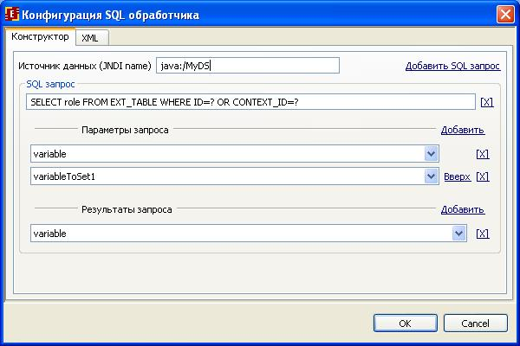В нем:
Источник данных (JNDI Name) – имя источника данных, зарегистрированного на сервере.
Для jboss, как правило нужно писать префикс java:/
SQL запрос — собственно сам запрос (в формате java.sql.PreparedStatement).
Его синтаксис включает текст запроса котором вместо знаками ? Отмечаются параметры, количество которых должно соответствовать числу параметров в секции Параметры запроса.
Если запрос типа SELECT, то он должен явно перечислять столбцы, значения которых будут присвоены переменным, перечисленным в секции Результаты запроса.

AssignSwimlaneActionHandler
Позволяет (пере)определить роль в любом месте процесса по заданной конфигурации. Значение инициализатора имеет такой же синтаксис как и на вкладке редактирования ролей.

SendEmailActionHandler
Позволяет послать сообщение по e-mail. Сообщением, в том числе, может быть форма задания, если обработчик установлен на узле, а не на переходе. Альтернативным вариантом отправки сообщения является использование SendEmailTaskHandler. Формат файла конфигурации для него не отличается от формата конфигурации для SendEmailActionHandler.
Для создании конфигурации SendEmailActionHandler в редакторе используется специальный конфигуратор. Для того, чтобы открыть конфигуратор необходимо создать обработчик, выбрав класс ru.runa.wf.SendEmailActionHandler из списка доступных обработчиков и начать редактирование конфигурации. Текст файла конфигурации в формате xml можно посмотреть на вкладке "XML" диалогового окна конфигуратора. Для отправки сообщения используется JavaMail, таблицы параметров внутри API пакетов по ссылке)
Статические поля конфигуратора
Вкладка "Oбщие"
- (boolean) Не продолжать выполнение процесса при ошибке отправки.
- включен: при ошибке отправки выполнение процесса не проходит дальше (транзакция откатывается к предыдущей точке).
- выключен: при ошибке отправки выполнение процесса проходит дальше, пишется сообщение в лог.
- (путь к файлу) Файл базовых настроек, расположенный на сервере. Здесь можно указать путь к файлу (относительно jboss/server/default/conf),который содержит базовые настройки (вкладок Соединение с сервером и Реквизиты сообщения) в таком же формате. Это облегчает конфигурирование нескольких обработчиков (общие параметры).Эти параметры имеют меньший приоритет перед заданными в конфигураторе (если заданы).
Вкладка "Соединение с сервером"
(в этой вкладке допускается использование переменных в полях формы в виде ${названиеПеременной})
- Протокол отправки: протокол работы с сервером
- Адрес сервера: IP адрес или название узла почтового сервера
- Порт сервера: Порт почтового сервера
- Использовать аутентификацию: Исходящий почтовый сервер требует проверки подлинности пользователя
- Режим трассировки: если включить - в логи пишется информация о взаимодействии с почтовым сервером Дополнительные параметры соединения можно задать исходя из всех возможных в javamail.
Вкладка "Реквизиты сообщения"
(в этой вкладке допускается использование переменных в полях формы в виде ${названиеПеременной})
- Заголовок заголовок сообщения
- Кому email-адрес для отправки сообщения
- Копия email-адрес для отправки копии
Дополнительные параметры сообщения можно задать исходя из всех возможных в javamail.
Вкладка "Сообщение"
- Использовать форму узла-действия: Чек-бокс доступен, если обработчик находится в узле, в этом узле определена форма и форма является типа FTL (freemarker).
- Вставить переменную: Ссылка для облегчения вставки значения переменной в текст сообщения. В тексте формы можно использовать полноценный синтаксис freemarker (можно его скопировать из FTL-формы), можно делать inline-вложения рисунков в письме.
- Прикрепленные файлы: позволяет добавлять аттачменты к письму из переменных типа файл (формат FileFormat).
Вкладка "XML"
Здесь отображается конфигурация как она есть в реальности.
Кнопки:
- Отправить тестовое письмо: отправка письма в соответствии с указанными параметрами из редактора. Обратите внимание, что при задании настроек соединения в Файле базовых настроек тестовое сообщение отправлено не будет.
- Копировать: копирование конфигурации в буфер обмена (как Ctrl-C)
- Ок: сохранение конфигурации
- Отмена редактирования

ActorNameActionHandler
Позволяет добавить в переменные процесса логин или полное имя сотрудника по коду или по логину. Для настройки параметров обработчика используется форма.
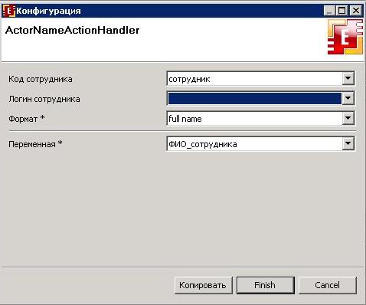
Необходимо указать переменную с кодом сотрудника или переменную с логином сотрудника в качестве входящих данных для обработчика. Затем выбрать формать исходящих данных:
- name - логин сотрудника
- full name - полное имя сотрудника
И указать название переменной, в которую будет записан результат работы обработчика.

BotInvokerActionHandler
Осуществляет одноразовую активацию бот-станции. Конфигурация содержит адрес сервера бот-станции. В случае неуказания конфигурации делается вызов на локальной машине.

EscalationActionHandler (с версии 3.4.1)
Выполняет эскалацию (расширение круга исполнителей задачи). Конфигурация содержит полное название класса орг. функции, которая будет использоваться для получения новых исполнителей задачи.

AddObjectToListActionHandler (с версии 3.4.1)
Добавляет переменную в список.

RemoveObjectFromListActionHandler (с версии 3.4.1)
Удаляет переменную из списка.

CreateOptionActionHandler (с версии 3.4.1)
Создает опцию (ru.runa.wf.web.Option) (может быть использована в элементе формы множественный выбор).

Как добавить в редактор имена классов для инициализаторов ролей-дорожек, форматов переменных, обработчиков для узлов-выбора и элементов ActionHandler.
Поместите .jar-файлы, содержащие соответствующие классы в подкаталог /plugins/org.jbpm.core_3.0.1/lib каталога, содержащего редактор бизнес-процессов. После этого перезапустите RunaGPD.
Замечание 1: если .jar-файл имеет зависимости на сторонние библиотеки, то эти библиотеки необходимо положить туда же.
Замечание 2: иногда из-за кеша платформы eclipse новые элементы не появляются. Для этого при выключенном GPD необходимо удалить папку {GPD}/workspace/.metadata/.plugins/org.eclipse.jdt.core и запустить GPD снова.

Задание инициализаторов для ролей-дорожек.

Первый пример
В качестве примера задания инициализатора при создании новой роли рассмотрим создание роли «human resource inspector» для демо-процесса «Vacation».
На закладке «Роли» кликните «Создать». В появившейся форме введите «human resource inspector» в качестве названия роли-дорожки. Кликните «ОК».
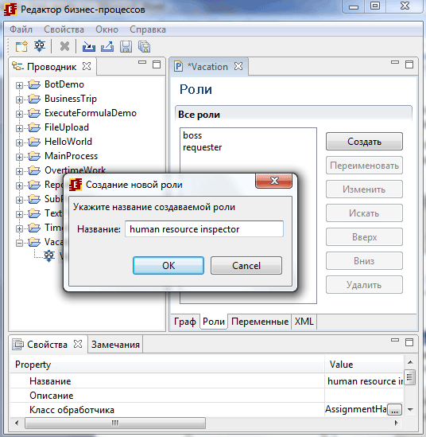
Кликните по роли, нажмите кнопку «Изменить». В появившемся окне на вкладке «Код» выберите инициализатор «функция ExecutorByName» и в качестве параметра введите имя группы, содержащей сотрудников – инспекторов кадровой службы.
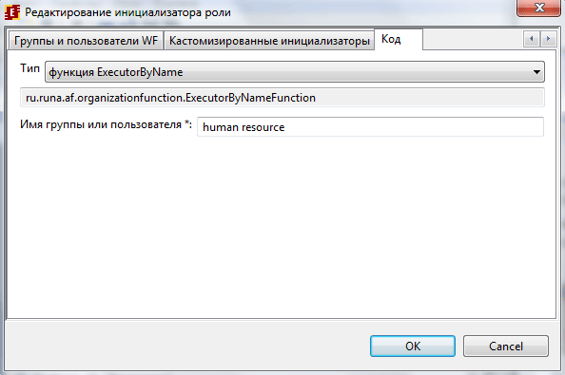
Кликните «ОК». Инициализатор новой роли при этом будет определен.

Второй пример
Приведем пример задания инициализатора роли-дорожки, параметром которого явлеяется значение переменной бизнес-процесса.
Рассмотрим создание роли «boss» (руководитель) для демо-процесса «Vacation».
На закладке «Роли» кликните «Создать». В появившейся форме введите «boss» в качестве названия роли-дорожки. Кликните «ОК».
Кликните по роли, нажмите кнопку «Изменить». В появившемся окне на вкладке «Код» выберите инициализатор DemoChiefFunction (руководитель сотрудника в случае демо-процессов). В качестве параметра введите строку «${requester}» - значение переменной requester.
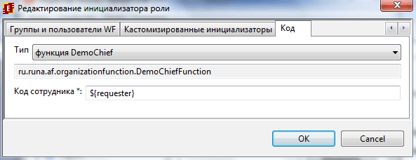
Кликните «ОК». Инициализатор новой роли при этом будет определен.
Замечание. Для задания в качестве параметра значения переменной надо ввести в окно ввода параметра выражение: ${имя_переменной}.

Замещение имен java-классов русскоязычными названиями.
В системе RunaWFE и редакторе процессов можно заменить англоязычные названия java-классов русскоязычными названиями. Для этого надо сделать следующее:
1. Загрузите java-классы в редактор:
Поместите .jar-файлы, содержащие соответствующие классы в подкаталог /plugins/org.jbpm.core_3.0.1/lib каталога, содержащего редактор бизнес-процессов. Запустите редактор бизнес-процессов.
2. Запустите редактор, откройте пункт меню Свойства/Мапинг:
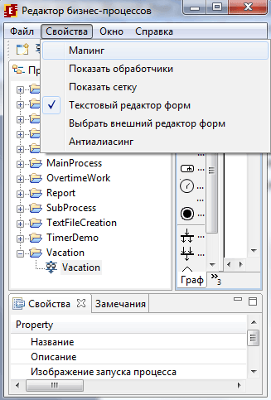
3. В появившейся форме кликните «Проверить новые jar'ы»
4. «Снимите» галочки у тех классов, которые не должны присутствовать в редакторе
5. Для замещения имени класса выделите строку и кликните «Редактировать»
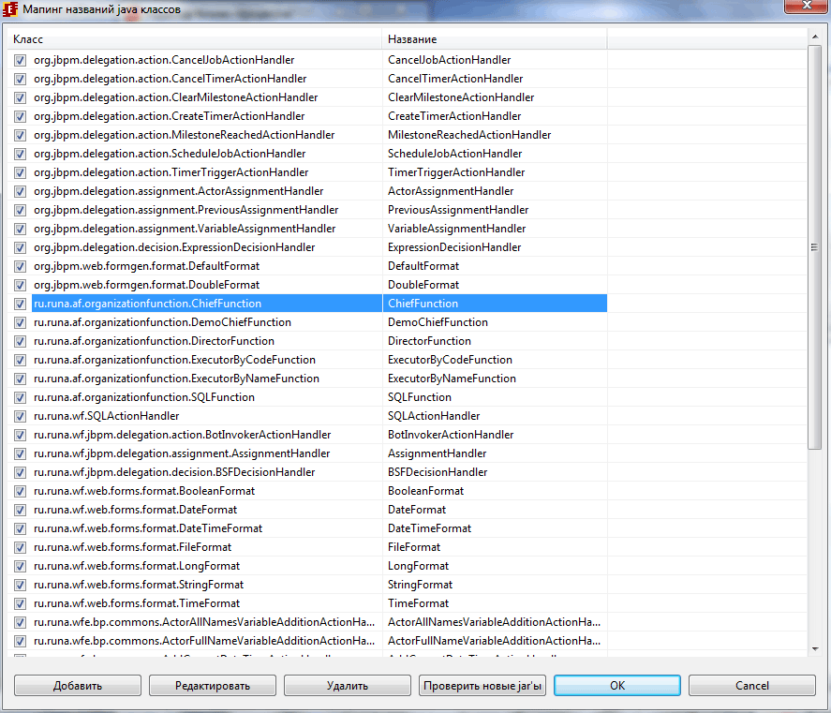6. В появившейся форме введите название для класса и кликните «OK»
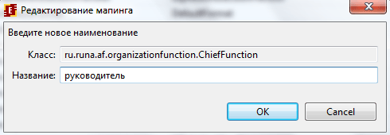
- Кликните «OK» на форме «Мапинг названий java классов»
Замечание 1. Файлы, в которых хранится структура замещения, находятся в папке:
${RunaGPD}\workspace\.metadata\.plugins\org.jbpm.ui, рядом с dialog_settings.xml
Замечание 2. Файлы, из которых выбираются классы, находятся в папке:
${RunaGPD}\plugins\org.jbpm.core_3.0.1\lib

Перевод jPDL 2.x версии процесса в jPDL 3.x версию
В системе RunaWFE в редакторе бизнес-процессов можно бизнес-процесс из 2.х версии перевести в 3.х версию. Для этого надо сделать следующее:
1. На вкладке "Граф" процесса кликнуть правой кнопкой мыши на белом поле.
2. В появившемся меню выбрать "Обновить процесс до следующей версии jPDL":
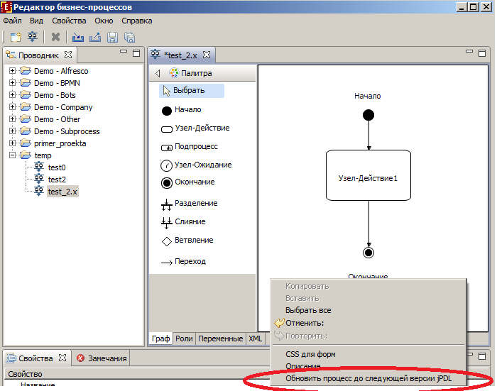

Выбор нотации графа процесса и смена существующей нотации на другую, отображение названия роли на узле-действии в случае нотации BPMN
Для задания нотации по умолчанию для новых процессов нужно выбрать из главного меню Свойства > Настройки > Графическая нотация:
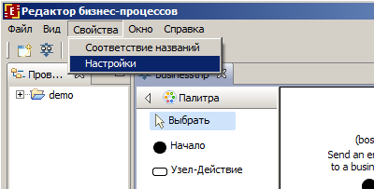В настоящее время реализованы UML и BPMN нотации.
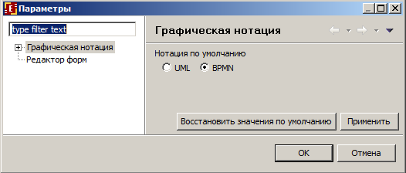Так же можно выбрать показывать ли название роли на узле-действии в нотации BPMN. (В нотации UML название роли показывается всегда) Значение настройки считывается в момент создания (копирования) процесса.
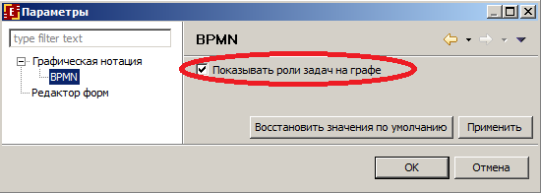При создании нового процесса в диалоге создания можно выбрать нотацию для графа создаваемого процесса.
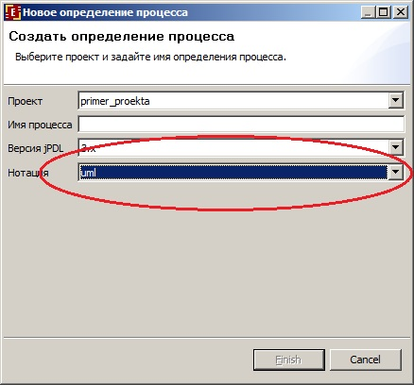Для смены существующей нотации бизнес процесс нужно скопировать (обратите внимание, что имя копии бизнес процесса должно отличаться от имени исходного процесса)
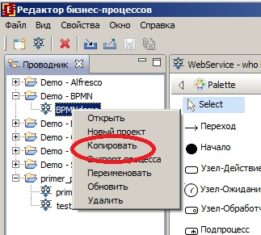и в диалоге копировании выбрать нужную нотацию
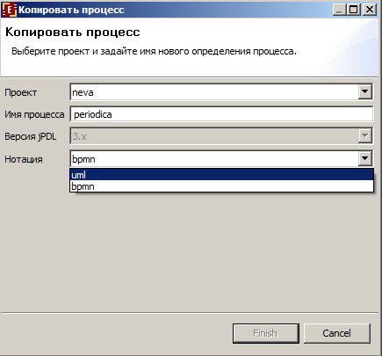

Ограничения на имена переменных и ролей
Для корректной работы необходимо, чтобы имя переменной (роли) начиналось с буквы (не цифра и не спецсимвол) или с _. Последующим за первым символом может быть буква, цифра или знак _. Заглавные и строчные буквы различаются.
Пример различных правильных имен переменной: текущая_дата, ТекущаяДата, Текущая_Дата, _текущая_дата.

Проблемы при работе с редактором форм
Редактор форм представляет собой встроенный браузер (IE для Windows), активно использующий JavaScript.

В Windows

Рекурсивное появление диалоговых окон с сообщением об ошибке
Решается путем отключения отладки JavaScript в свойствах обозревателя IE.

Панель инструментов скрыта (пустое окно в режиме Дизайн)
Это связано с настройками безопасности обозревателя IE.
Нужно запустить редактор, открыть форму, затем запустить IE и перейти по адресу http://localhost:48780/fckeditor.html (в случае CKEditor 3: http://localhost:48780/ckeditor.html). Содержимое страницы должно быть идентично. Теперь необходимо изменить настройки обозревателя IE так, чтобы страница грузилась корректно. Причин может быть несколько (отключен JavaScript, не разрешено исполнение JavaScript в данной зоне и т.п.). После этого редактор форм должен заработать и в GPD.

В Linux
Некоторые ответы есть на форуме:
BP Editor on Ubuntu 8.10
GPD HTML visual editor on Linux
Html form designer not loaded in Linux

Замечание:Для того, чтобы загрузить определение бизнес-процесса в систему в вас должны быть права «Загружать определение процесса» (могут быть даны в меню система).

